Без броні

ТРАВМАТИЧНИЙ ДОСВІД ВІЙНИ: ҐЕНДЕРНИЙ АСПЕКТ
(НА МАТЕРІАЛАХ ДРУГОЇ СВІТОВОЇ
ВІЙНИ ТА АТО В УКРАЇНІ)

ЗМІСТ

Вступ………………………………………………………………………………………………...1

Розділ 1. Теоретико-методологічні аспекти дослідження……………………………..…...…3
1.1. Наративи про війну: переосмислення понять.
1.2. Ґендерний підхід до вивчення історичних явищ.
1.3. Поняття «травматичної пам’яті» та її ґендерні особливості.

Розділ 2. Чоловіки і жінки в умовах воєнного часу: загальні тенденції, стереотипи та характеристики…………………….………………………………………………………………8

Розділ 3. Бойовий досвід..……………………………………………..…………………………12
3.1. Проживання бою. Вбивство і страх смерті. Втрати бойових товаришів.
3.2. Поранення і допомога пораненим.
3.3. Військовополонені.

Розділ 4. За лінією фронту: травматичний досвід мирного населення.………..………….17
4.1. Матеріальні втрати. Проблеми виживання і побутового облаштування в умовах воєнного часу.
4.2. Переселення і депортація.
4.3. Діти війни.

Розділ 5. Особисті взаємини.…………………………………………………………………….23
5.1. Подружні і партнерські стосунки. Любов і зрада на війні.
5.2. Проблеми фізичного насильства.

Розділ 6. Переживання травматичного досвіду..…………………………..……..………….28

Висновки………………………………………….……………………………………………….30

Список використаних джерел і літератури…………………………………………….……..32

Додатки……………………………………………………………………………………….……43

Шифр «Без броні»

ТРАВМАТИЧНИЙ ДОСВІД ВІЙНИ: ГЕНДЕРНИЙ АСПЕКТ (НА МАТЕРІАЛАХ ДРУГОЇ СВІТОВОЇ ВІЙНИ ТА АТО В УКРАЇНІ)

АНОТАЦІЯ

У роботі проаналізовано травматичні аспекти воєнного часу в поєднанні з гендерними студіями. Мета і завдання праці: дослідити травматичний досвід як військових, так і мирного населення, в поєднанні з стереотипними образами «маскулінності» та «фемінності» в період Другої світової війни та АТО в Україні, простежити схожі та відмінні риси жіночого та чоловічого фактору у збройних конфліктах на основі спогадів, мемуарів, листування та інтерв’ю. Крім цього, проаналізовано характерні риси травматичної пам’яті, «співвідношення статей» та психологічних особливостей бойових дій у взаємозв’язку зі світовими практиками ведення війни, морально-емоційний стан розповідей про війну та їх вплив на переживання травматичних подій. Висвітлено основні проблеми пов’язані з війною та їх інтерпретацію крізь призму «особистого досвіду» учасників та свідків війни, а також психологічних чинників виживання на війні та після неї. Тема роботи ще не має узагальнених досліджень в історіографії з приводу травматичного досвіду у гендерному вимірі. При розв’язанні дослідницьких проблем були використані спеціальні історичні, соціологічні та загальнонаукові методи аналізу, порівняння, зі зверненням до мікроісторії. За допомогою вище перелічених методів вдалося зобразити війну з погляду чоловіків та жінок, виокремити ґендерні особливості травматичної пам’яті. Зроблено висновок, про те, що ґендерна специфіка на війні не завжди враховується, існують певні розбіжності в емоційному сприйнятті воєнного часу, та розподілі ґендерних ролей в умовах військової загрози.
ВСТУП
Актуальність теми. Війна з величезною силою впливає на традиційні ґендерні взаємини в суспільстві. При цьому, незважаючи на різні аспекти дослідження війни, найбільшої уваги потребує вивчення травматичних подій в житті людини. Сьогодні трансформується ідея про зв’язок військового дискурсу, травматичної пам’яті «співвідношення статей» та психологічних особливостей війни. Увагу приділено також інтеграції жінок у військові колективи, та ґендерним стереотипам, що поширюються в армійському середовищі. Актуальним стає не лише дослідження, наскільки стійкі традиційні (патріархальні) стереотипи в армії, а й виявлення, формування і прийняття нових тенденцій, які виступають каталізатором інтеграції жінок у збройні сили.
Мета роботи – висвітлити різні аспекти травматичного досвіду людей, які пережили Другу світову війну та АТО в Україні, окреслити їх крізь призму жіночого та чоловічого сприйняття війни. Розкрити соціальні механізми конструювання ґендерних норм і правил поведінки, проживання емоційних ситуацій у відповідності до гендерних ролей на війні через різні аспекти воєнного часу та проаналізувати морально-психологічну підготовку військових.
Об’єктом даного дослідження є травматична пам’ять поколінь Другої світової війни та очевидців російсько-української війни у світлі ґендерних підходів. Предметом – оцінка та ставлення чоловіків і жінок до пережитого під час бойових дій, сюжети усвідомлення та проговорення травматичного досвіду, здобутого під час війни, розуміння та уявлення публічного образу воїна як рівноправного представника обох статей.
Хронологічні межі роботи охоплюють період другої половини ХХ ст. – початку XXI ст. Нижня межа зумовлена початком Другої світової війни, яка дозволила воїну вперше відчути травматичний досвід в умовах ведення бойових дій. Верхня межа стосується сьогодення, коли на сході України розпочалась Антитерористична операція, яка триває дотепер. Територіальні рамки дослідження охоплюють територію колишньої Української РСР, де розгортався збройний конфлікт 1939–1945 рр., а також межі сучасної України, де розпочався і досі триває конфлікт з Російською Федерацією.
Джерела та історіографія. Кожна людина уникає неприємних емоцій і спогадів, пов’язаних з травматичною подією, витісняючи або заперечуючи отриманий негативний досвід. Війна в спогадах і оповіданнях ветеранів відрізняється від офіційного канону, і в цьому їх цінність. Звичайно, до спогадів, написаних багато років, як і до усних історій, потрібно відноситися з обережністю. Справа не лише в слабкості людської пам’яті. Пишуть і розповідають вже інші люди, зовсім не такі, якими вони були під час війни. Життєвий досвід, навколишнє оточення, прочитані книги і побачені фільми – усе це не може не відбитися на написаних текстах чи записаних наративах.
Травматичний досвід війни важко піддається опису та аналізу. Насамперед травма Другої світової війни набувала різної інтерпретації, приховувалась, видозмінювалась, впродовж повоєнних років. Опис травматичного досвіду поєднує два елементи: емоційний стан людини (страх, біль втрати, ненависть, крах моральних норм) та екзистенціальний стан (проблема ідентичності, відчуття краху звичного життя, непоправність втрат).
Післявоєнна історія травматичного досвіду Другої світової війни пережила емоційну адаптацію для нового обґрунтування ідентичності, вона постійно перебувала у свідомості учасників та свідків війни. Люди на фронті і в тилу, чоловіки і жінки у жахливих умовах бойової обстановки переживали свій особистий травматичний досвід. Жінкам приділена певна увага в радянській офіційній історіографії війни, що полягала в описі їх участі у військових діях, оволодінні ними чоловічими професіями, оповіданнях про неординарних жінок і про героїчні жіночі долі. Вивчення «жіночого чинника» періоду Другої світової війни отримало відображення в дослідженнях В. Мурманцевої, Ю. Іванової, С. Алексієвич. Основне спрямування memory studies полягало у вивченні травматичного досвіду, жертви якого отримали право на визнання вже після закінчення Другої світової війни, що репрезентують дослідження Д. Аґамбена, М. Гірш, А. Латохи, А. Щепан, Р. Сендики та ін.
В офіційній історіографії війни увага була зосереджена на політичних причинах, на битвах і подіях, військовій стратегії і тактиці, проблемах окупованих територій. У науковому світі високий авторитет здобули роботи відомих західних учених – основоположників методологічних концепцій теорії ґендеру і творців нового напряму в академічній науці – ґендерних досліджень. Це Р. Брайдотті, що внесла вклад в інституалізацію жіночих досліджень, І. Гофман, дослідник проблем соціального конструювання ґендеру, Д. Батлер, Дж. Скотт, що запропонувала розглядати ґендер як необхідну категорію історичного аналізу, Р. Коннел. Особливий інтерес викликають інтерв’ю учасників АТО, дописи в соціальних мережах, книги про АТО.
Робота виконана в руслі сучасних ґендерних досліджень та способів вивчення пережиття травматичного досвіду. Завдяки розгляду поняття «травматична пам’ять» та її ґендерних особливостей, вдалось сформувати широку методологічну базу, яка стало основою для написання даної роботи. Важливим в цьому плані є використання такого напряму як мікроісторія, що допомагає краще зрозуміти та змоделювати образи жінок і чоловіків, які воювали. При розв’язанні дослідницьких проблем були використані методи аналізу, порівняння, систематизації, моделювання, а також проблемно-тематичний та описовий методи. У роботі було застосовано методи синтезу, узагальнення, за допомогою яких вдалося проаналізувати наявні особливості травматичного досвіду представників обох статей, виділені під час участі в різних збройних конфліктах.

РОЗДІЛ 1. ТЕОРЕТИКО-МЕТОДОЛОГІЧНІ
АСПЕКТИ ДОСЛІДЖЕННЯ
1.1. Наративи про війну: переосмислення понять. Реальна війна ніколи не зможе бути відображеною у книзі. Справжні воєнні події знаходяться в небезпеці забуття. Країни укладають мир, домовляються про колективну безпеку, а спогади воїнів з часом, обертаючись довкола загальнодержавного наративу про війну, стають його частиною, завуальованою політикою та історичною пам’яттю. Особисті травми та масштабні трагедії завжди будуть незрозумілими для тих, хто ніколи їх не бачив безпосередньо. Натомість описи відвертих спогадів солдатів критикуватимуть їх командири і навпаки. Військовослужбовці розуміють, що представники громадськості та ЗМІ обробляють війну для «домашнього фронту», усвідомлено роблять її менш травматичною в очах широкого загалу, виправдовуючи ці дії збереженням бойового духу на передовій і в тилу, підтримуючи віру в перемогу тощо.
Цивільні описувачі війни згладжують жахіття, конструюють картину, де все справедливо, є свій і є ворог – бо такі правила воєнного часу. Вони демонструють військо, в якому немає боягузів і зрадників, грабіжників та ґвалтівників, жорстоких або недосвідчених командирів. Про війну зсередини часто не для публічного розголошення згадують очевидці. При порівнянні спогадів кількох воєн виникає розуміння терміну пережиття. Оскільки наративи про Другу світову війну збирались через десятки років після емоційних потрясінь, усталені спогади із кліше «не гірше, як в іншого» частково сформувались під впливом книг, історичних романів та фільмів про війну – загальнодержавного наративу, якого всі негласно дотримуються.
Інформативними на деталі є записи про бойовий досвід здобутий зараз. Збройні конфлікти тривають, що дозволяє фіксувати живі спогади. Наративи про війну, здобуті в такий спосіб, дозволяють зафіксувати індивідуальне бачення подій. У широкому вжитку відтепер фіксація травматичних спогадів, консультації з психологами, кваліфіковане проговорювання пережитого, апробування технік роботи з травматичною пам’яттю та правило «не нашкодь оповідачу, допоможи позбутись спогадів, які заважають жити». Розповіді про «нас» і «них» сприяють убезпеченню від маніпулювань героями війни, глорифікуючи одних та демонізуючи інших.
Наративи про війну стали предметом вивчення ряду гуманітаріїв. Розгортання збройних конфліктів на тому чи іншому континенті схиляють до сумлінного вивчення поданої в них інформації. Аналіз останньої породив певну класифікацію мілітарних понять, вживання опорних термінів для вузького спеціалізованого кола та широкого загалу. В основі всього – емоції людини / воїна, які не можна передбачити, їх потрібно лише правильно зафіксувати. З цією метою Л. Фрідман вживає термін «стратегічний наратив», який пов’язує з інформаційним підґрунтям, апелюючи до т.зв. «війни наративів». У гуманітарному світі прийнято розглядати оповідь крізь призму ролі оповідача, які він вирішує демонструвати – жертва /учасник / переможець, котрі під час проговорення озвучених подій підтверджує або змінює.
Розповіді про перебування в епіцентрі бойових дій, оцінка і розуміння мови ворога дозволили виокремити збройні наративи. Їх трактують як засоби впливу на широку аудиторію, подолання фейкових новин і дезінформації. В основі історій – оцінки подій дійовою особою, здебільшого це переможці, оскільки ті, які програли уникають подібних діалогів. У протистоянні оповідям ворога виникає ідея узагальнюючого наративу, який би міг об’єднати різні точки зору і виступити єдиним фронтом опору в інформаційній війні. В Україні існує своєрідна множинність пам’ятей про війну: «Друга світова війна» та «Велика вітчизняна війна», «АТО» та «російсько-українська війна». Тенденції про феномен мілітарного сприйняття збройного конфлікту першою підмітила у своїх роботах М. Ферретті. Вона констатувала, що невизначеність у назві збройного конфлікту та плутанина в сюжетах засвідчують негайну потребу зібрання свідчень його учасників, що згодом і береже від викривленого розуміння війни сучасниками і нащадками.
1.2. Ґендерний підхід до вивчення історичних явищ. Історія ґендеру не завжди сумісна, або антагоністична, дослідженню жінок в історії. Ґендерний підхід в історії передбачає діалог статей в плані реконструкції історичного розвитку з врахуванням форм їх взаємодії, вимагає проведення дослідження як жіночої історії, так чоловічої. Сьогодні ґендерні дослідження здійснюються в напрямку поєднання традиційних проблем соціально-економічного плану, антропологічного підходу і ключових аспектів взаємодії обох статей.
Сконструйовані ґендерні ідентичності охоплюють і воєнну сферу. Маскулінність асоціюється з хоробрим воїном та бажанням приєднатись до армії, незважаючи на страх і бойові травми. Виконуючи різні ролі, жінки зміцнюють ґендерні ідентичності і підтримують мілітаризовану чоловічність, мотивуючи їх хоробрість, виховуючи на патріотичних засадах синів, перебуваючи поряд із ними по поверненню з війни. У практиках «нормалізації» військової пропаганди бути «справжнім чоловіком» означає бути воїном; інше визначається як щось другорядне, маргінальне.
Війна виявляє механізми ґендерного збою стереотипних статевих ролей. Жінки у межах повсякденності воєнного часу, окрім «фемінних» ролей (догляд за пораненими, інтернованими, дітьми), набули рис «маскулінності» (участь в мілітарних організаціях, виконання ролі годувальниці та захисниці родини), що не відповідало типово українському (і не тільки) ґендерному сценарію. Вони виконувати чоловічу роботу і могли навіть засвоїти чоловічі шкідливі звички, але це не означало, що вони можуть бути чоловіками. Жінка на війні виконує конкретні соціально-психологічні функції, які відрізняються від чоловічих. З позицій ґендерного підходу аналізуються взаємовідносини у колективі військових, причини негативного сприйняття чоловіками факту присутності на військовій службі жінок, мотиви, що спонукали жінок до добровільного вступу в армію, прояв жіночої маскулінності тощо.
1.3. Поняття «травматичної пам’яті» та її гендерні особливості. Травматична пам’ять пов’язана з історіями, які певний час замовчувались, а їх пригадування викликало негативні емоції. Це сюжети, які прагнуть забути і не згадувати. Вони, як наголошують фахівці, потребують проговорення з чужою людиною, котра зникне після розмови в невідомому напрямку. Людина не завжди готова говорити відверто, часто придумуючи колаж сюжетів, що укладаються нею в життєву історію. У старшому віці особи довго зважуються на відверті зізнання, які супроводжуються тривалим емоційним монологом «про наболіле». Молодші за віком швидше йдуть на контакт і позбуваються травми, як обтяжуючої обставини для існування в мирному житті. Відповідальність за формування травматичної пам’яті лежить на слухачеві, який має зафіксувати пережитий досвіді і донести його іншим, при цьому не травмуючи оповідача.
Пережиття травматичного досвіду в розмові залежить від чималої кількості індивідуальних рис співрозмовника. Щодо ґендерних особливостей, то у жінок прослідковується схильність до деталей в описі пережитої ними травми. Вони пам’ятають пору року, доби, одяг, але можуть не згадати обличчя кривдника. У розмові здебільшого плачуть або голосно сміються. Вони зчитують картинку тілесної чи моральної травми і повільно описують її. Натомість чоловіки говорять швидко, здебільшого неемоційно і по суті. Не коментують пережитого. І не дозволяють дивитись на них із жалістю чи співчуттям.
Постпам’ять зберігає та відтворює взаємини між «поколінням після» і травмами «покоління до», котрі виражаються в трансформації подій, що сталися. Травматична пам’ять включає різні культурні і політичні практики, які роблять можливим осмислення минулого у світлі сьогодення. Про це написано досить багато, але складним і недостатньо осмисленим залишається питання «технологій пам’яті»: як ці практики набувають життя в об’єктивних образах, уявленнях, усних і письмових розповідях, ритуалах.
У колективній пам’яті учасників бойових дій проходить і відбувається постійне «переписування» однієї загальної травматичної події минулого – участі у війні. Залучення розповідей військових представляє інтерес як джерело травматичних спогадів, коли спільно пережита травма стала базою для формування колективної ідентичності. Пам’ять стає інструментом реконструювання минулих подій в умовах сьогодення. Розповіді про травму набувають досить символічного значення, а ґендер стає засобом пам’яті про життєві історії учасників війни – свідків епохи.

РОЗДІЛ 2. ЧОЛОВІКИ І ЖІНКИ В УМОВАХ ВОЄННОГО ЧАСУ:
ЗАГАЛЬНІ ТЕНДЕНЦІЇ, СТЕРЕОТИПИ, ХАРАКТЕРИСТИКИ
Війну не можна назвати справжнім подвигом. Насправді – це лише його ілюзія. Та попри це, у час війни народжуються та зростають люди, які мужньо захищають Батьківщину та спонукають інших до рішучих дій в ім’я майбутнього. Окремі ролі чоловіків та жінок у період ведення бойових дій лишалися на узбіччі репрезентації подій. Поодинокі згадки виринали як доповнення сюжетів про осіб із «поривом» відповідно до загальнодержавного наративу про війну. Офіційна повоєнна доктрина акцентує увагу на чоловічому героїзмі та жертовності, натомість про жінок згадують зрідка. Їх особисті ущемлення в сімейному житті чи військово-польовому побуті не прийнято вважати внеском у колективну перемогу над ворогом.
Для широкого загалу природню схильність чоловіків до участі у воєнних діях пояснюють фізіологічними особливостями. В цілому факти не підтверджують цю тезу. Більше того, у військовий час жінки нерідко ставали в стрій разом із чоловіками, і, якщо не воювали самі, то активно підтримували войовничі спрямування. Жіночі з’єднання є і були. Станом на 1943 р. жінки складали 8% особового складу радянської армії. Серед військовослужбовців країн Заходу їх сьогодні більше, ніж коли-небудь. Скажімо, у США – близько 10%, при цьому вони рівномірно з чоловіками розподілені проходити військову службу по численних «гарячих точках». Найбільш войовничі з них ведуть боротьбу за відміну правил, що перешкоджають їх включенню до складу бойових з’єднань. Нещодавно подібний законопроект щодо забезпечення рівних прав і можливостей жінок та чоловіків під час проходження військової служби у Збройних Силах України обговорювався у Верховній Раді України.
Усталеною є думка про призначення жінок у час війни – замінити у всьому чоловіка, поки він воює на фронті. Їх називали воїнами-захисницями тилу, які не лише «зберігали тепло домівок», а й працювали замість чоловіків на заводах, у шахтах тощо. Чоловіки, за традиційним сприйняттям, пов’язували участь у війні з боротьбою за владу й демонструванням чоловічої сили широкому загалу. Жінки, зазвичай, сприймають війну інакше. Автори нефеміністичної течії застерігають, що підвищення уваги жінок до участі у війни в ролі воїна може підривати основи як сім’ї, так громадянського суспільства. Прихильники феміністичних поглядів вбачають у мілітаризації можливість звільнення від патріархальної моделі розвитку суспільства й узаконення рівноправ’я статей. Серед широкого загалу прослідковується образ жінки-воїна, яку ототожнюють із так званим «жіночим звільненням». Адже чоловіча монополія у військовій сфері укорінилась настільки, що жінка у формі та зі зброєю сприймалася як протиприродне явище.
Військова служба, пов’язана з важкою фізичною працею, шкідливою для здоров’я, а також психологічною напругою не зупинила жінок: у Великобританії до її лав вступило 125 тис. осіб жіночої статі, США – 350 тис., у Німеччині – 500 тис., а в СРСР – більше мільйона. У роки Другої світової війни в армії СРСР жінки були льотчицями, снайперками, кулеметницями, танкістками. Тоді як в іноземних арміях їх залучали лише в допоміжні корпуси, убезпечуючи тим самим від перевантажень на фронті. Аргументом громадського осуду активності жінки на війні стало застереження щодо порушення природньої функції дітонародження, тож здебільшого вони на війні були кухарками, медичними працівницями, зв’язковими, робітницями господарської служби, звільняючи у такий спосіб чоловіків від інших справ, окрім як воювати. Співвідношення жінок і чоловіків на фронті і в тилу було прямо протилежним: в тилу був дефіцит чоловіків, на фронті – жінок. Впродовж тривалого часу участь жінок у бойових діях носила епізодичний характер. Офіційна статистика не виділяє їх в особливу групу при підрахунку втрат, умовчує про кількість контужених, поранених і травмованих. Також «закритою» є і тема участі жінок в партизанському русі, хоча і тут їх чисельність була не малою (приблизно 28500 тис. осіб).
В період німецько-радянської війни наділені фемінними рисами поняття «батьківщина» та «вітчизна» отримали нове змістове наповнення, а маскулінні образи ворога ототожнювались з поняттями: «німець», «фашист», «гітлерівець». Щоб стимулювати лояльність населення та його готовність пожертвувати собою заради держави, образ радянської жінки набував виразно іконічних рис, найяскравіше це проявилося в пресі та агітаційній пропаганді: замість зображень матерів і немовлят, з’явилися велетенські жіночі фігури у хустках та довгих спідницях, що закликали вступати в бій з ворогом. Такі маніпуляції з фемінними ролями мали ідеологічну основу – це було непросте співіснування обов’язку залучати жінок до громадської сфери і вродженої неприязні до будь-чого, що мало присмак фемінізму. «Узагальнені» радянські жінки були такою самою «уявною спільнотою», як й інші, бажані для влади, спільноти «робітників», «колгоспного селянства», «молоді» тощо.
Світова спільнота тривалий час оговтувалась після подій війни 1939–1945 рр. Загальноприйнятою є теза, що чоловіки та жінки однаково здатні або нездатні бути військовими. Та перш ніж здобути статус військової вона бореться не з противником, а зі стереотипними уявленнями про власну жіночність: «Ми намагалися... Ми не хотіли, щоб про нас казали: «Ох, ці жінки!» І докладали більше зусиль ніж чоловіки, ми ще мали довести, що не гірші за чоловіків. А до нас довго було зверхнє, поблажливе ставлення: «Навоюють вони...» та домінуючу роль чоловіків у збройних силах: «У мене є побратим, який просто доводив мене до сліз: «Ти – баба, тобі тут не місце, родилась в спідниці – торохти каструлями». У громадській думці щодо збройних конфліктів жінки потребують захисту, адже «гегемонія мужності» стала чоловічим показником, що є виразником гендерного стереотипу у війні.
Протягом останніх десятиліть в українському суспільстві відбуваються суттєві зміни в осмисленні та легітимації гендерних відносин, утверджується рівність статей. Попри те, що жінкам і чоловікам надають однакові можливості брати участь в усіх сферах життя, у тому числі, і в Збройних Силах України, миротворчому процесі, проблема видимості жінок та визнання їх ролі (на рівні із чоловіками) із боку держави та суспільства не є подоланою в сучасній Україні. Жінки підтримують війну, в такій самій мірі як і чоловіки, але базують воєнний ентузіазм на співчутті до пригнічених та скривджених внаслідок військових дій, засуджують вбивства, насильство, руйнування. Чоловіки більш схильні до виправдання війни захистом територіальної цілісності та ствердного сприйняття стереотипних ґендерних ролей на війні: воїни і захисники та турботливі матері й доглядальниці.
У воєнній соціології дискусії з приводу жіночої участі в армії ґрунтуються на реальній можливості стати професійним солдатом. Американська дослідниця Меді Сігел виокремила три групи чинників, що стимулюють інтеграцію жінок в армію: зміни збройних сил (оновлена концепція національної безпеки, воєнної технології та організаційної структури армії); зміни соціальної структури суспільства (нові професії жінок) та зміни культури (інші моделі поведінки у зоні ведення бойових дій). Аргументи противників гендерної рівності стосувалися фізичної та психологічної неспроможності жінок проходити військову службу, але вони неодноразово спростовувалися соціологічними дослідженнями: з’ясувалось, що жінки страждають від таких незручностей так само, як і чоловіки.
Застарілі кліше пояснюють відмінність чоловіків та жінок через мислення, натомість сучасні дослідження таке твердження спростовують, додаючи що існують лише певні гендерні особливості. Розглядаючи чоловічий та жіночий аспект на війні, можна стверджувати що бойова обстановка видозмінює прийняті в суспільстві гендерні ролі. Навіть якщо жінки на пряму не були пов’язані з війною, вони ставали об’єктом активної державної пропаганди, яка пов’язувала їх із зоною збройного конфлікту. Реалії воєнного часу змінили обличчя війни, замість сильних молодих чоловіків-військових, з’явився жіночий дублікат військового, який не відмовлявся від природнього призначення жінки, але й чітко давав зрозуміти свою користь у бою. Оскільки війна знищує людські життя і змінює міжнародну політичну обстановку, варто розглядати її як каталізатор суспільних змін в усіх аспектах, включаючи уявлення про ґендер та норми поведінки чоловіків та жінок. Але реальність повсякдення війни, та жіночі і чоловічі ролі дуже важко піддаються аналізу, через свою унікальність.

РОЗДІЛ 3. БОЙОВИЙ ДОСВІД
3.1. Проживання бою. Вбивство і страх смерті. Втрати бойових товаришів. Життя в умовах ведення бойових дій має свої особливості. У спогадах військових чітким маркером воєнного побуту виступає бій. Найважчим є очікування бою – невідомість у всьому й тиша, яка гірше смерті. В бою вони діють по внутрішній інструкції своїх обов’язків та по ситуації, не відчуваючи плинності часу. Бій, що триває кілька днів, чи місяців, відтворюється ними як дії одного дня. Після нього воїн заспокоюється, відчуває спустошеність та прагнення знову йти в бій. Найгірше в епіцентрі бойових дій –не втратити власне життя, а бачити втрати серед товаришів і побратимів, коли не можеш запобігти смерті і змушений все сприймати за очевидне. Це є тим значним потрясінням, яке породжує страх смерті: «Страх у всіх в очах. Страх нас і врятував. Потім, коли віддихалися, почали один над одним сміятися. З’ясовувати, хто швидше повз». Особа стає неконтрольованою і провокує ситуації, які б при опануванні себе не виникли: «Що зі мною зробилося, не зрозумію. А відчуваю, що не володію собою. Страх якийсь напав. У окопі, коли з дегтяря стріляв, коли німці були зовсім поряд, такого страху не відчував. Руки-ноги, звичайно, і там тряслися, але не до такої міри».
Іншим емоційним моментом на війні є навчитись вбивати ворога, не зважаючи на те, що він теж людина. Існує певний опір вбивству, пороги якого є індивідуальні для кожного воїна, про що зазначає у своїх працях дослідник феномену вбивства на війні Д. Гроссман. Між іншим, жінки долають страх пострілу в людину довго, але в більшості випадків виконують бойове завдання: «Якийсь страх [...] натиснула спусковий гачок. Але мене після того ще дужче почали бити дрижаки, якось страшно стало: я – вбила людину?!». Чоловіки – залежно від ситуації: «Та ну як, згадувати особливо не те, щоб неприємно, просто кожного разу як згадую – сльози накочуються. Ну, був, звичайно, бій, порох, запах пороху, були поранені, убиті, важко було».
Під час обох конфліктів виникав єдиний образ безжального іноземного ворога-загарбника або «сєпара», якого треба знищувати без будь-якого співчуття: «Ми брали полонених, приводили до загону [...] їх не розстрілювали – надто легка смерть для них, ми заколювали їх, наче свиней, шомполами, різали на шматочки...». Посилювали образ ворога публікації, які супроводжувалися документами, фотографіями, плакатами, свідченнями очевидців, а в 1941–1945 рр. – гаслами, що закликали до помсти та вбивства. Водночас формувався образ побратима, якого в небезпеці потрібно захищати більше, ніж себе: «Атак, звичайно, найбільше для мене – це мої побратими, це браття, яких я ніколи не зраджу, ніколи не кину, вони дійсно мої брати».
Напередодні битви емоції кожного бійця знаходяться в стані збудження, що у свою чергу сприяє поліпшенню концентрації уваги і пригніченню почуття тривоги. Коли хтось вбиває на війні, відбувається зміна психологічних установок, людині необхідно знайти сенс у своїх діях. Горе і траур по тих, кого убив, по друзях і товаришах, яких втратив, запускає механізм трансформації, яка дозволяє солдатові набути мирного існування після битви. Принциповим у період воєнного часу було оформити своє життя після втрати близьких, рідних, товаришів, побратимів. Ритуали меморалізації – як і дії з матеріалізації пам’яті, стали своєрідним соціальним, політичним і символічним рішенням, що дозволило тематизувати втрату.
3.2. Поранення і допомога пораненим. У бойовому досвіді окреме місце займає поранення і опіка над так званими «300-ми». Кожен постає перед вибором залишити помирати товариша чи підібрати і як має жити, то виживе. Ці картини завжди перед очима в очевидців подій обох збройних конфліктів. На другому-третьому році війни її учасники вивчають правила надання першої медичної допомоги, мають досвід їх застосування на полі бою. Вчасне втручання дозволяє врятувати життя чи кінцівку, полегшити біль військового. Не зважаючи на страх, люди чітко виконують інструкції, надані медиками. У час АТО для усіх бажаючих проводяться заняття з тактичної медицини. Отримані знання дозволяють надати допомогу побратиму і собі, не відволікаючи через дрібниці медиків.
Військові лікарі знаходяться в унікальному становищі на війні: їм доводиться постійно бути в центрі боїв, для того, щоб відносити на собі важко поранених бійців, не здатних навіть самостійно пересуватися. У Другій світовій війні кількість постраждалих і потребуючих допомоги була настільки велика, що їм доводилося працювати без перепочинку декілька діб підряд: «Стояла поряд іноді з керосінкою, а іноді тримала пораненого. Перші рази я в непритомність падала від побаченого: ти його тримаєш, а йому ногу відпилюють або розрізають до кісток…». Подібна ситуація відбувається на фронті АТО: «Коли по 12 годин працюємо, коли і цілу добу».
Жінкам-медикам на передовій доводиться не тільки рятувати життя. Вони психологічно підтримують бійців й навіть намагаються духовно підготувати помираючого до відходу з життя. Чоловіки-медики зазвичай стриманіші у своїх висловлюваннях та емоціях: «Він був у БТР, коли той підірвався на фугасі. Його затисло. Він кричав: «Я не помру, я не помру! Я буду жити!». Реагувати було дуже тяжко. Що йому говорити, що відповідати? Ми зробили все, що можна, прооперували, відправили його у госпіталь, але він помер». Ветеран Другої світової війни П. Германов згадує: «Я витягував солдата, у якого обличчя було суцільне місиво. Де ніс, де лице – не розібрати. Я наклав йому бинти. Він зі мною розмовляв і запитав мене, звідки я...Через декілька місяців я отримав від нього лист. Що було з його обличчям, я не знаю». Тому травматичний досвід медиків у війні зводиться до бою за життя, а не з ворогом в операційній чи польовому медпункті, а також зі страхом «не довезли, а я обіцяв (-ла), що він/ вона житиме». Серед військових побутує інше сприйняття. Вони спершу прагнуть зупинити кров, далі знайти медика, потім відправити пораненого в лікарню. У них відсутнє відчуття, що травмований не житиме.
3.3. Військовополонені. Визнання того, що солдати можуть бути полоненими, вимагає не просто тверезого погляду на війну, але й певної мужності. Упродовж багатьох років в радянській армії така об’єктивна реальність війни, як полон, просто ігнорувалася, і практично усіх військовослужбовців, що потрапили в полон, відносили до зрадників. «Бути полоненим», «потрапити в полон» і «здатися в полон» – явища абсолютно різні з моральної, поведінкової, психологічної і юридичної точок зору, так само як і «зрадник» та «полонений» – характеристики абсолютно різних осіб. В умовах ведення бойових дій допускаються ситуації, в яких цього не можна уникнути.
Важкі випробування випали на життя полонених, у кожного в полоні доля склалася по-різному. Одні померли від холоду, голоду, хворіб і непосильної праці, інші були убиті, знищені газом, замучені або забиті на смерть, треті за втечі і саботаж були розстріляні, ув’язенні до концентраційних чи штрафних таборів. Останнім часом говориться про такий феномен, як «психоз колючого дроту» (невроз тих, що повернулися з полону або синдром концтабору): «Я не вважаю, що я здався в полон, нас брали в полон, із заручником. Якби не було заручників, то тут з якою сторони ще подивитися, хто кого б». У період Другої світової війни солдати наочно дозволяли собі глумитись над полоненими різними жорстокими засобами: «Ох, як їх гнали хлопці, як волочили! Прикладами! Воспитками! І багнетами в задницю підколювали! Ніхто їх не пожалів. І командири мовчали».
Ставлення жінок-військовослужбовців до полонених відрізнялося від чоловічого: «Я не забула, я нічого не забула. Але я не могла б ударити полоненого, хоча б тому, що він уже беззахисний. Ось це кожен вирішував для себе, і це було важливо». Під час війни було випущено багато плакатів про жінок у полоні, які втратили свою жіночність, а значить, до них не треба відчувати ніякого жалю. Перші фотографії військовополонених червоноармійок були зроблені з пропагандистською метою, вони показували жінок як страшних, чоловікоподібних, переляканих осіб, що не викликали ніякої поваги.
Про цей досвід нам відомо дуже мало, бо вони мовчать, а багато хто вже пішов із життя. Значною мірою це пов’язано з тим, що тиск на жінку-військовополонену в післявоєнні часи був однозначно сильнішим: «У нас потрапила в полон медсестра... Через день, коли ми відбили те село, скрізь валялися мертві коні, мотоцикли, бронетранспортери. Знайшли її: очі виколоті, груди відрізані... Її посадили на палю... Мороз, і вона біла-біла, і волосся все сиве. їй було дев’ятнадцять років. У рюкзаку в неї ми знайшли листи з дому і гумову зелену пташку. Дитячу іграшку...». Це історії, якими не пишаються…
Після війни жінок, що воювали, називали «жінками-підполковниками», нібито вони не воювали, а надавали сексуальні послуги радянським офіцерам, і цим знецінювався їхній подвиг, їхня роль у війні. Щодо жінки, яка була «під владою ворога», то їй закидалося звинувачення в подвійній «зраді» – вона здалася в полон противника й вона, апріорі, була використана ворогом, зґвалтована ним: Але навіть тепер подібне хибне уявлення мало розвінчується, і про цю проблему жінки на війні не говорять, можливо, тому, що тут немає нічого героїчного.

РОЗДІЛ 4. ЗА ЛІНІЄЮ ФРОНТУ: ТРАВМАТИЧНИЙ ДОСВІД
МИРНОГО НАСЕЛЕННЯ
4.1. Матеріальні втрати. Проблеми виживання і побутового облаштування в умовах воєнного часу. У ході ведення бойових дій населення міст і сіл значно скоротилося, крім того жителів окупованих районів здебільшого евакуйовували в тил. Загибель значної кількості людей у війні покликала за собою скорочення трудових резервів, що позначилось на темпах повоєнного відновлення промисловості. Щодо співвідношення втрат у Другій світовій війні, то для українців вони становили 40% від загальносоюзних, а прямі економічні збитки – 285 млрд. крб. у довоєнних цінах. На території тогочасної УРСР частково або повністю було зруйновано 714 міст і селищ міського типу, 28 тис. сіл, 16 тис. 150 промислових підприємств, 2 млн. будинків, 1 тисяча 916 залізничних станцій, 27 тис. 725 колгоспів, 1 тисячу 227 МТС, 873 радгоспи, 18 тис. лікарень, поліклінік і медпунктів, 32 тис. 930 навчальних закладів і науково-дослідних установ, 19 тис. 200 бібліотек. 10 мільйонів мешканців в тогочасній Україні залишилися без даху над головою або проживали в ушкоджених приміщеннях.
У сучасних умовах неоголошеної війни, матеріальних втрат зазнають східні регіони України. З 2014 р. Донбасу було завдано збитків на суму 13 млрд грн. Зазначалося, що станом на 1 жовтня 2017 р. в Луганській обл. налічувалося 7627 пошкоджених та зруйнованих об’єктів, у Донецькій – 7403 Від ведення бойових дій постраждали 25 закладів освіти, 15 об’єктів промисловості, 13 закладів культури і спорту, 10 закладів охорони здоров’я.
Під час війни і в перші повоєнні роки українці опинились в умовах жорсткого виживання: заощадження вичерпались, доходів не було, майно понищене. Усім приходилось все відновлювати з нуля. Частою була практика переміщення жителів у тил, від зруйнованих населених пунктів у мирні чи менш постраждалі від бойових дій регіони. Приїзд до чужих людей не завжди був вдалим. Одним вдавалось облаштуватись, знайти роботу й поволі забезпечувати власні мінімальні потреби, інші за певний час повертались додому. Сьогодні активно допомагають особам, які постраждали від війни волонтерські організації, окремі асигнування виділяються з державного бюджету, долучається діаспора. Звісно, вистачає не всім, але стартові можливості забезпечити можна.
4.2. Переселення і депортація. Депортація обґрунтовувалась обстановкою, що склалася, і безпосередньо самою війною. На спецпоселення направляли членів сімей засуджених учасників контрреволюційних організацій українських, білоруських і польських націоналістів. Особливе місце в політиці депортацій займає Крим. Виселення кримських татар здійснювалося з особливою жорстокістю, вранці 18 травня 1944 р., по заздалегідь розробленому плану в будинки людей уривалися троє озброєних військових і зачитували постанову російською мовою: «18 мая, часа в 4 утра, мы были разбужены вооруженными солдатами. На сборы дали пятнадцать минут, сказали, что можем взять самое ценное. Собрали нас под дулами автоматов возле нынешнего табак-сарая […]. Очень хорошо помню один эпизод. В пути была остановка. Мальчик лет десяти задремал на ступеньках вагона. Состав неожиданно тронулся, и мальчик упал под колеса, ему отрезало руку. Он, бедный, истекая кровью, второй рукой схватил свою уже отрезанную руку, а односельчанин Али-Риза Адаманов, сняв рубашку, бежал и махал ею, чтобы остановить поезд».
Особливий контингент депортованих на Україні в 1944 р. склали члени ОУН і УПА. Перший ешелон на 200 сімей оунівців був підготовлений до відправки в райони Красноярського краю ще в квітні 1944 р., тобто навіть раніше, ніж почалася депортація кримських татар. Україну в примусовому порядку покинули ще 6395 сімей (16522 людини) оунівців, які спрямовувалися в Астраханську, Іркутську, Тюменську, Кіровську області і Красноярський край: «Страшно згадувати ті часи! Слідчі були спеціально натреновані для катування людей, вони застосовували страшні тортури. Мені заганяли голки під нігті, затискали пальці в дверях, а як били гарячими шомполами по п’ятах, то били рівномірно, щоб дужче боліло, – вони розумілися на тому». Залишалася актуальною проблема остарбайтерів. Їх шлях повернення на Україну проходив через фільтраційні табори, де на підставі допитів визначалася доля бранців: повернення додому, арешт за «зраду Батьківщини» чи за «відсутність довіри» – поселення на 7–10 років у таборах ГУЛАГу.
Події в Україні, пов’язані із окупацією та анексією Росією Кримського півострова, розгортанням неоголошеної російсько-української війни спричинили масові міграції населення та актуалізували для України проблему переселенців. Кримські татари активно реферують до стратегій виживання набутих під час депортації та репатріації. Одночасно, досвід депортацій (з територій сучасної Польщі), пережитий населенням Західної України, стає підґрунтям у співчутті та підтримці кримських татар.
Для переселення з окупованих територій на Сході України фактично є одна домінуюча причина – пряма загроза життю: «Знаєте там будинки рушаться, а коли заходили другого числа ополченці, українська армія відступала і тоді у нас загинуло дуже багато людей. Дуже багато будинків згоріло. Загалом сильно було страшно і зараз страшно». Процес адаптації на новому місці проживання ускладнюється і через загострене сприйняття навколишньої дійсності самими переселенцями, особливо жінками, які схильні перебільшувати значення реакцій на себе та свої дії.
Головними проблемами, з якими зіштовхуються переміщені особи, є взаємопов’язані та важливі для успішного виживання пошуки житла та роботи, під час яких були зафіксовані прояви негативного ставлення до них. Останні примусили їх переосмислити феномен громадянства. Загалом, процес переселення проходить без істотних соціальних чи міжнаціональних конфліктів, проте призводить до соціальної ізольованості переміщених осіб.
4.3. Діти війни. Діти переживають війну інакше, ніж дорослі, і записують все, що з нею пов’язане, всі її жахи і потрясіння по-іншому. Діти наївні, але в той же час вони чесні, в першу чергу перед самими собою. Щоденники дітей – це свідоцтва спостережливості і відвертості. Діти помічали явища побуту, прикмети війни точніше, ніж дорослі, краще реагували на все. А от смерть, оточуючу їх на вулицях і в будинках, вони сприймали спокійніше, ніж дорослі, і не відчували такого страху і безвихідності перед нею, оскільки не розуміли її. Були у дітей свої, власні страхи. Найжахливішим для них був голод. Ось чому так багато рядків і сторінок в їх щоденниках присвячено думкам про їжу.
Дитячі спогади про війну, відрізняються за гендерною ознакою. Для чоловіків найбільш характерними є теми мобілізації, військових дій та діяльності партизанських загонів. Така закономірність пов’язана з формуванням у радянській колективній пам’яті «образу радянського чоловіка-переможця». Жінки ж в своїх розповідях акцентують увагу на проблемах побутового характеру. Їх розповіді містять дуже детальну інформацію про проблему здоров’я, гігієни, одягу. В цілому, спогади «дітей війни» – це розповіді про виживання в надзвичайних ситуаціях війни, про травматичний досвід, який зайняв в їх біографії одне з найважливіших місць. Майже всі спогади передають глибокі душевні потрясіння років війни, що притупилися і трансформувалися впродовж життя.
Друга світова війна лягла на ще не зміцнілі плечі дітей і підлітків, формуючи, а іноді і нівечивши дитячу свідомість. Вони, як і дорослі, боялися, страждали, працювали і виживали. Здавалося б, пройшло багато років, все повинно було стертися зі спогадів дітей, але їх пам’ять зберігає відбиток того трагічного часу. Ті, хто народилися з 1930 до 1945 років, належать до покоління, у пам’яті якого залишилася психічна травма на все життя: «Хіба добровільно я не мала дитинства, не знала, що таке дитинство?».
Разом із дорослими їх вивозили у концентраційні табори, розлучали з матерями, морили голодом, примушували непосильно працювати, проводили жахливі медичні експерименти, спалювали в крематоріях: «Тут близько тридцяти дітей, якщо ці обтягнуті жовтою шкірою скелети, що лежать рядками, можна вважати дітьми. За час дороги вже померло 8 дітей...Я дивилася на ряди вмираючих дітей, на калюжі коричневої рідини, що плескалася на підлозі...».
Спогади людей, що пережили війну в дитячому віці, досить різноманітні за сюжетним наповненням, але в той же час можна говорити про їх замкнутість «на сім’ї, сусідах, вулиці», вони рідко виходять за межі повсякденного побуту: «Я назавжди запам’ятаю Новий рік 1942 роки... Моя бідна мама вирішила влаштувати мені ялинку, як завжди до війни. Вона увіткнула гілку в порожню пляшку з-під молока, загорнуту у білу тканину... Повісила декілька ялинкових іграшок. Знайшла свічку…». В практиках усних розповідей, дослідники відзначають скепсис зацікавленості до цієї негероїчної сторінки їх життя. Вони не розуміють, навіщо так детально їх розпитують про такі особисті речі їхнього життя: «Все пам’ятається в чорному кольорі: чорні танки, чорні мотоцикли, німецькі солдати в чорній формі. Я не впевнений, що усе це було насправді тільки чорним, але я так запам’ятав. Чорно-біла плівка...».
Війна на сході України змушує дітей здригатися від вибухів та ховатися по підвалах. Залишає спогади, про які і дорослі воліли б забути. На охопленому війною Донбасі діти бавляться у те, що бачать – у війну. Трохи уяви, кілька палиць та воронки від «Градів», які здатні сховати дитину на повен ріст. Сироти особливо страждають на окупованих територіях. Усиновити їх не можна, частина з них стали сиротами двічі: біологічні батьки їх покинули, або померли, прийомні ж відмовились одразу, як перестали отримувати гроші за дитину. 68 загиблих і 186 поранених дітей за два роки війни. При цьому інші джерела стверджують, що цифра набагато трагічніша: за весь час АТО від куль і осколків загинуло 199 дітей, ще близько десяти тисяч маленьких громадян України мешкають в «сірій зоні» і щодня наражаються на небезпеку.
РОЗДІЛ 5. ОСОБИСТІ ВЗАЄМИНИ
5.1. Подружні і партнерські стосунки. Любов і зрада на війні. Дружба і військове побратимство – це одні з головних бойових традицій, які складалися і розвивалися упродовж усієї історії збройних конфліктів. Говорять, що ті, хто знайшов друга на війні, знають ціну цієї дружби і зуміють померти заради друга. Коли над головою рвуться снаряди і поруч падає той, хто секунду тому дав тобі цигарку, ціна справжньої дружби особлива. Просто другом на війні може стати тільки боєць, в якому ти на сто відсотків упевнений: «Тут лежать поруч один з без особливої потреби одним десятки незнайомців, яких я знаю тільки по позивних, – у батальйоні не прийнято цікавитися, хто ти і звідки. Але сьогодні немає у світі ближчих мені людей, ніж ці».
На війні не можна схитрувати показати себе іншим ніж ти є насправді, тут солдат увесь, як на долоні. У бою відразу визначають, хто боягуз, хто холоднокровний і обачливий, а хто відчайдушно сміливий: «Там головне – людський фактор, […], наскільки ти не «гнилий» і наскільки на тебе можна розраховувати у важку ситуацію». Кожен може не повернутися з бою, тому усі, хто вижили намагаються врятувати товариша, подарувати і йому шанс жити. До куль і обстрілу військовий звикає, а ось до зради – ніколи. У сучасній війні головним побратимом стає не товариш-людина, а друг-собака, який повністю замінює людське спілкування й завжди відчує небезпеку.
Жіноча дружба на війні базується на сестринських засадах. Найкраще це проявлялось у польових госпіталях. Вони були опорою одна для одної, та емоційно підтримували дружбу як у справжній сім’ї: «Військком запитує: «Куди вас відправити?» Я йому кажу: «А подруга моя куди піде?... Він сміється: «І вона те саме спитала». Під час проведення АТО в Україні жінки не так шукали підтримки одна в одної, як об’єднувались і спільними зусиллями формували образ повноцінної-жінки воїна у чоловічому колективі.
В цілому, війна не сприяла зміцненню сім’ї та шлюбу. У роки війни збільшилася частка розлучень в старших вікових групах, а також посилився процес розпаду родин із тривалим досвідом сімейного життя. Не досить стійкими були шлюби, укладені у військовий період. Воїни підтримували зв’язок із рідними у листах, між рядками яких змалювали особисте бачення війни і себе в ній: «Шлю вам свій фронтовий привіт і самі кращі побажання. Сьогодні у мене велике свято […] ми повністю звільнили наш рідний Донбас… Стріляли в мене, і я стріляв в інших. Доводилося і вбивати... Я сам себе не впізнаю. Іноді мені починає здаватися, що це не я, а хтось інший... (9 вересня 1943 р.)».
Романтика любовних стосунків в обставинах війни набувала особливого сенсу: «Здрастуй, мила і дорога моя дружина Тосечка. Шлю масу найкращих побажань в твоєму житті...Помирати, ти б знала, як не хочеться, а хочеться жити – жити і здоровим повернутися до тебе». Загостреним стає почуття непотрібності іншим в разі травми, коли любов зникає разом із ампутацією кінцівок, і людина втрачає сенс до життя: «А він хотів повіситися […]. Він мені віддав лист від дружини. Він їй написав, що у нього немає правої руки, а вона від нього відмовилася. Як він переживав…».
Серед військових побутувало розуміння подружньої зради. Вони не завжди в ній бачили себе, натомість принизливо оцінювали в ній жінок, які мали взаємини інтимного чи товариського характеру з чужими чоловіками: «Як правило, жінки, що потрапили на фронт, незабаром ставали коханками офіцерів. А як інакше: якщо жінка сама по собі, домаганням не буде кінця. Інша річ, якщо при кімсь», називаючи їх «похідно-польовими дружинами» (ППД).
Фронтові романи рідко закінчувались щасливо, доволі часто це була любовна драма для обох: «Ми намагалися забути війну. І дівчат своїх теж забули...». Повернення жінок-військових з фронту додому після закінчення війни виявилося зовсім не тріумфальним, багато-хто мав репутацію «зіпсованої жінки»: «Повернулася до свого села з двома орденами Слави і медалями. Пожила три дні, а на четвертий раненько мама піднімає мене з ліжка, поки всі сплять: «Донечко, я тобі зібрала вузлик. Йди. Йди... Йди звідси... У тебе ще дві молодші сестрички підростають. Хто їх заміж візьме? Усі знають, що ти чотири роки була на фронті, з чоловіками...».
Негативне ставлення до «фронтових дівчат» пояснювалося тим, що рівність чоловіків і жінок в СРСР декларувалася, але психологічно не була прийнята ні чоловіками, ні жінками. Те, що вважалося дозволеним для чоловіків, вважалося неприйнятним для жінок. Якщо брати до уваги щоденники, спогади та інтерв’ю ветеранів, то нескладно переконатися, що військові-чоловіки пишуть або говорять про жінок як військових фахівців дуже рідко, в основному ж представниці «другої статі» цікавили їх переважно тільки як жінки. Їх бачення не змінилось і в ХХІ столітті.
Фронтову любов та ситуації з подвійним життям військові АТО коментують неохоче. Вони підкреслюють, що насправді багато дівчат першими проявляють увагу до солдатів: «Коли б не один дзвінок «з того боку барикад», вона б стерпіла бажання підписати контракт і далі чекала б коханого. Військова наречена подзвонила громадянській, як виявилося, не для бруду і лайки – вона розповіла історію їх фронтової любові і попросила у жінки дати можливість хлопцю зробити самостійний вибір». Як показує практика, подвійне життя украй рідко з’являється на тлі реальних бойових дій, здебільшого в період «тиші», в місцях тривалої дислокації батальйонів в сірій зоні АТО.
Інше життя на війні і в тилу спричинене обставинами, що склались довкола військового, свідчать про його відірваність від попереднього життєвого укладу, розуміння, що живим він може не повернутись, тому й формує родину на війні, щоб відчувати опіку й підтримку, якої в польових умовах справді не вистачає. Її ж дають жінки, не замислюючись, що далі. Просто виконують призначення за потребою і це варто розуміти, перші ніж висловлюватись про них з осудом. Бо на війні все інакше.
5.2. Проблема фізичного насильства. Насильство під час війни не є виключно жіночим досвідом, але і чоловічим. Інформація про це носить гриф «табу». У спогадах оповідачі свідомо уникають цих сюжетів, оскільки вони протиставляються усталеному наративу про героїв. Тема сексуального насильства під час Другої світової війни довгий час замовчувалась, проте у джерелах особового походження, зокрема щоденниках, вона присутня: «Відступаючі без бою німецькі підрозділи, тисячами накинулися на жінок і дівчат. Жінки, матері і їх дочки, лежать справа і ліворуч уздовж шосе, і перед кожною стоїть регочуча армада мужиків із спущеними штаньми».
Акцентуючи увагу на насильстві проти жінки на війні, суспільна думка нехтує насильством проти чоловіків. Жінки-військові в армії піддавалися «сексуальній експлуатації». Їх нерідко змушували до співжиття офіцери. Норовливих могли відправити на передову з високими шансами бути убитими або покаліченими. Існував негласний порядок, по якому про усіх жінок, що прибули в полк, стройова частина спочатку докладала командирові полку, його заступникові і начальникові штабу. За результатами доповіді, «оглядин», а іноді і короткої співбесіди визначалося, куди направлять служити нового однополчанина. В обмін на сексуальні послуги офіцеру, що нерідко мав сім’ю в мирному житті, такі жінки отримували заступництво і захист, для них знижувався ризик загинути у бою: «...як виявилося, я «призначалася» для заступника командира полку...Схема домагань була стандартна: дівчину викликали увечері в землянку до командира нібито для отримання завдання... Знаючи про це, деякі дівчата замість ґудзиків на брюках використали тасьомки – стягнути штани можна було, тільки розрізавши їх».
Масові зґвалтування були і залишаються супутниками будь-якої війни. Приниження і руйнування власності ворога підвищує бойовий дух воїна, зміцнює його почуття упевненості у своїй силі і перевазі свого народу або своєї армії. Насильство, це передусім, публічний акт. Ворог повинен бачити, що відбувається з його «власністю». Це акт проти чоловіка (символічно батька нації або лідера супротивника), а не акт проти жінки.
Про злочини на сексуальному ґрунті в зоні АТО офіційної інформації у відкритому доступі немає. Сексуальне насильство у військових структурах є поширеним в силу різних причин: мілітарної культури, культу гегемонної маскулінності, малої присутності жінок у владній вертикалі, позиції командування, яке приховує та покриває злочини: «Один раз я сам чув, як одну з полонених зґвалтували. Я чув і про інші випадки зґвалтувань, ближче до фронту, які підносили, як геройство і забавну пригоду». Важливу роль у замовчуванні насильства відіграють самі жертви, які соромляться, бояться стигматизації і переслідувань, звинувачень у наклепі. Особливою пасткою при дослідженні ґендерного насильства у мілітарному повсякденні стає героїчний дискурс, покликаний мобілізувати суспільство на боротьбу з агресором шляхом прославляння і вшановування його захисників, з одного боку, і уникання / маргіналізації тем, пов’язаних з військовими злочинами, з іншого.
Найчастіше жертвами сексуального насильства стають особи, що потрапили під варту незаконних військових формувань самопроголошених республік. Також виявлені випадки сексуальної наруги над цивільним населенням, на контрольних пунктах в’їзду-виїзду уздовж лінії зіткнення. Чоловікам визнання над ними сексуального насильства дається важче – вони замовчують це. Але при цьому часто розповідають про такі ситуації, які сталися не з ними «я бачив, чув, когось, кого зі мною тримали». Проте правозахисники відмічають, що інформація про випадки сексуального насильства в зоні конфлікту украй обмежена – її складно перевірити.

РОЗДІЛ 6. ПЕРЕЖИВАННЯ ТРАВМАТИЧНОГО ДОСВІДУ
Життєвий досвід тих, хто пройшов війну, складний, суперечливий та жорстокий. Як правило, післявоєнне суспільство відноситься до своїх недавніх захисників з нерозумінням і побоюванням. У цьому полягає одна з найважливіших причин такого явища, як посттравматичний синдром, коли люди, що повернулися з війни, не можуть стати «такими, як всі», прийняти інші «правила гри», від яких вже відвикли, або після усього пережитого вважають їх безглуздими: «Я просто хочу, щоб до мене ставилися так само, як до звичайних людей. Нехай буде байдужість інколи, але не жалість. Я жалості намагаюся уникати в розмовах. Просто хочу відчувати себе повноцінною людиною».
З піднесенням ґендерних студій в історії щораз більше уваги приділяють війні, зокрема – трансформаціям культурних уявлень і норм маскулінності та фемінності, особливостям використання відповідних образів у воєнній пропаганді. Дослідження чоловічого досвіду участі в бойових діях показали неоднозначність сприйняття війни різними віковими групами, засвідчили глибоку травматичність пережитого на фронті, піднесли стереотипні уявлення про чоловіків як природжених безстрашних воїнів: «Якщо людина ставилась до мене раніше зухвало, коли вона отримувала поранення, а я приїздила і робила якісь дії, щоб її вивезти і врятувати, тоді ставлення змінювалося…».
Повертаючись з війни, колишні солдати підходять до мирного життя з фронтовими мірками, часто перенісши військовий спосіб поведінки на мирний ґрунт. Деякі починають «пристосовуватися», намагаючись не виділятися із загальної маси. Іншим це не вдається, і вони залишаються «бійцями» на все життя: «Довелося звикати до дому. Удома дуже давить тиша, тому що я звик до тих звуків, що були на полі бою. Буває, прокидаюся і хочу їх почути...».
Заслуговує на увагу травматичний досвід пережитий особами, які отримали у зоні ведення бойових дій значні тілесні ушкодження і в підсумку залишились у статусі інваліда війни: «Іду на ринок...І що я там побачила? Молоді хлопці без рук, без ніг... Увесь народ воював... З орденами, з медалями... У кого руки цілі, той ложками саморобними торгує. А той... Без рук, без ніг... Сидить і сльозами вмивається. Копієчку просить... Ніяких інвалідних колясок у них не було, вони їздили на саморобних дошках, штовхаючи їх руками, у кого вони були. П’яні. Співали «позабыт – позаброшен». У них складне розуміння мирного життя, тому вони чи не першими вступають у різні конфлікти з оточуючими. Зараз суспільство звикло до травмованих, а от після Другої світової війни вони сприймались як непотрібні, котрі псують картину процвітання переможця у війниі, натомість сьогодні скалічені бійці шукають підтримки в реабілітації, прагнуть навчитись жити по-особливому, вимагають допомоги, а не жалісливих подань: «Я себе інвалідом не вважаю. Я ж кажу, [...] припустімо, я потрапляю в категорію інвалідів, тому що насправді у мене немає кінцівки. Але я такий самий, як був. Тим паче мені ще пощастило, бо є складніші випадки».
Солдат приходить з війни абсолютно іншим. Усі, хто чекає близьку людину, повинні усвідомити: швидше за все, вони зустрінуть незнайомців з абсолютно непередбачуваними реакціями і нетиповою для них поведінкою. Досвід показує, що солдати, які пішли на війну з сімей, де є любов, легше переживають будь-які травмуючі події. Багато-хто повернеться з війни як з роботи і із задоволенням йде на службу. Інші в цей же час намагатимуться звести рахунки з життям.
Третина людей справляється з травмами самостійно. Їм вистачає їх внутрішніх ресурсів. Інші потребують допомоги в боротьбі із найпоширенішим синдромом «того, що вижив»: «Коли розкрився парашут і перед очима перестали літати «золоті метелики», я побачив, як падає мій літак. Хвостової частини у нього не було: від нього, як від пирога, немов відкусили великий шматок. Сказати, що мені було жалко і сумно, – нічого не сказати. Передати словами свої почуття в той момент я не зможу. Знаєте, ні смерті, ні поранень, ні полону я не боявся. Боявся тільки, що мій організм мене підведе і я, змучений спрагою, піду до місцевих жителів, які можуть виявитися сепаратистами, і вимушений буду просити у них склянку води». Можливий також «синдром насильника». Наприклад, коли людина переживає почуття провини за те, що він вижив, а побратими померли, або боєць знає, що друга узяли в полон і знущалися з нього: «Офіцера «запытали», викололи око. Ну, а сержантові, моєму другу хорошому, товаришеві, його просто тупими якимись ударами, таким тупим предметом убили». Окреслення подібних синдромів, пропрацювання їх під час реабілітації психотерапевтичного спрямування та проговорення у публічному просторі сприяють подоланню травматичного болю не лише постраждалими, але й тими, що поряд із ними. Зі знаннями вони краще можуть зрозуміти внутрішній світ воїна, підтримати його.

ВИСНОВКИ
Війна – це травматична подія що має високий показник ґендерних відмінностей. Ґендерний досвід війни включає багато факторів, зокрема й глобальну позицію воюючих країн, вид війни та ролі людей у цій війні. Для більшості суспільства, ідея війни, або щонайменше бойового досвіду, включає уявлення про чоловіків що прагнуть до збройного конфлікту. Жінки також відіграють центральні ролі впродовж війн, не лише як дружини і матері, але все більше і як солдати. Поки чоловіки утримують перевагу в бойових діях, жінки відігравали важливу роль в економіці війни, замінивши чоловіків.
Домінуючі культурні норми конструюють жінок, як більш мирних, ніж чоловіків. Ґендерні норми показують, що чоловіки відповідальні за захист своєї країни і сім’ї, а жінки – за підтримку чоловіка. Поки ці норми не універсальні, і є об’єктом критики у всьому світі. В результаті стереотипних уявлень про ґендер і війну, в більшості випадків, жінки виключаються з участі безпосередньо у боях. За своєю природою війна впливає на усі аспекти життя: як військового так і мирного, вони ж поділяють жінок на жертв війни і безпосередніх учасників збройного конфлікту.
Матеріали вивчених письмових і усних спогадів показують, що реальної рівності в житті чоловіків і жінок не було ні на війні, ні в тилу. Рівності на війні не було ні в уявленнях чоловіків, ні навіть жінок. Більшість спогадів жінок про військовий досвід перенасичені розповідями про чоловіків, що билися на передовій. Участь у війні для них – це борг, який вони виконують перед Батьківщиною. З настанням мирного життя жінка виконує традиційно приписувані їй другорядні ролі.
Жіночі спогади показують механізми адаптації жіночої психіки в екстремальних умовах – перемикання уваги на, здавалося б, неважливі деталі (одяг, форма, краєвиди, їжа, сльози, які допомагають винести переживання назовні, турбота про інших). У зв’язку з цим їх спогади емоційніші і менш подієві в порівнянні з чоловічими: в них удосталь є присутніми епітети, порівняння, ліричні відступи, метафори. Велика фактографічність чоловічих спогадів зашкодила їм як джерелу. Жіночі спогади є автентичнішими, ніж чоловічі, хоча і в них простежується вплив соціального замовлення на героїзацію воєнних подій.
Антитерористична операція на сході України вимушена пропускати через себе багатотисячні маси молодих людей і після демобілізації повертати їх назад в громадянське суспільство. Діапазон впливу факторів війни на людину надзвичайно широкий. При цьому набагато більший масштаб мають пом’якшені і відстрочені наслідки війни, що впливають не тільки на психофізичне здоров’я військовослужбовців, а й на їх психологічну врівноваженість, світогляд, стабільність ціннісних орієнтацій тощо.
СПИСОК ВИКОРИСТАНИХ ДЖЕРЕЛ ТА ЛІТЕРАТУРИ
Неопубліковані джерела
Архівні матеріали
Державний архів Львівської області
1. ДАЛО. Ф. 414. Оп. 1. Справа 12 (25). Скарги військовослужбовців. Арк. 7.
2. ДАЛО. Ф. 414. Оп. 1. Справа 12 (25). Скарги військовослужбовців. Арк. 74.
3. ДАЛО. Ф. 414. Оп. 1. Справа 12 (25). Скарги військовослужбовців. Арк. 98.

Опубліковані джерела
Збірники документів
4. Детская книга войны. Дневники 1941–1945. Москва: «АиФ», 2015. 484 с.
5. Звягинцев В. Война на весах фемиды. Война 1941–1945 гг. в материалах следственно-судебных дел. Москва, 2006. 766 с.
6. Земсков В. Репатриация перемещенных советских граждан. Война и общество, 1941–1945: В 2-х кн. Кн. 2. Москва, 2004. 456 с.
7. Письма с фронта: 1941–1945 / Сост. П. Колесников, В. Малков; Архангельск: Сев.-Зап. кн. изд-во,1979. 256 c.
8. Реабілітовані історією. У двадцяти семи томах. Львівська область. Книга перша. Львів: Астролябія, 2009. 768 с.
8. Симонов К. Письма о войне 1943–1979. Москва, 1990. 720 c.

Спогади
9. Айше Читак: «Мои воспоминания могут служить свидетельством геноцида». Крим-реалії. [Електронний ресурс]. Режим доступу: https://ru.krymr.com/a/289 87977.html.
10. Александра Гоголева (Машкова). Я помню. 2017. 30 октября. [Электронный ресурс]. Режим доступа: https://iremember.ru/memoirs/mediki/gogoleva-mashkova-aleksandra-semenovna/.
11. Вирій, позивний. Жадання фронту. Київ: «Орієнтир», 2017. 150 с.
12. Драбкин А. «А зори здесь громкие». Женское лицо войны. Москва: Эксмо-Яуза, 2012. 288 с.
13. Куртсеитов Р. Крымские татары в условиях спецпоселений в Марийской АССР в 1944–1956 гг. Долгий путь возвращения на родину в Крым. Запад-Восток. 2015. № 8. C. 67–68.
14. Павел Германов. Я помню. 2015. 20 сентября. [Электронный ресурс]. Режим доступа: https://iremember.ru/memoirs/mediki/germanov-pavel-mikhaylovich/.
15. Убийственные мемуары российского ветерана: «Большинство наших солдат насиловало и убивало тысячи немецких женщин и девочек». [Электронный ресурс]. Режим доступа: https://censor.net.ua/resonan ce/259363/ubiyistvennye_memuary_rossiyiskogo_veterana_bolshinstvo_nashih_soldat_nasilovalo_i_ubivalo_tysyachi.
16. Фарык Меметов: «В живых остался я один…». Крим-реалії. [Електронний ресурс]. Режим доступу: https://ru.krymr.com/a/28974786.html.

Усні джерела
17. Алексієвич С. У війни не жіноче обличчя. Харків: Віват, 2016. 400 с.
18. Алексиевич С. Последние свидетели. Соло для детского голоса. Минск, Издательство: «Время». 2008. 304 c.
19. Алешина Т. Устная история – голос от первого лица. Непридуманные рассказы о войне. 2016. 29 июля. [Электронный ресурс]. Режим доступа: http://www.world-war.ru/ustnaya-istoriya-golos-ot-pervogo-lica/.
20. Усна історія російсько-української війни (2014–2015 роки) / Ред. кол. серії: В. Мороко, Р. Молдавський, С. Білівненко, О. Штейнле, В. Лініков, М. Волобуєв, М. Павленко. Вип. 1. Київ: К.І.С., 2015. 176 с.
21. Усна історія російсько-української війни (2014–2015 роки) / Ред. кол. серії: В. Мороко, Р. Молдавський, С. Білівненко, О. Штейнле, В. Лініков, М. Волобуєв, М. Павленко. Вип. 2. Київ: К.І.С., 2016. 464 с.
22. Усна історія російсько-української війни (2014–2015 роки) / Ред. кол. серії: В. Мороко, Р. Молдавський, С. Білівненко, О. Штейнле, В. Лініков, М. Волобуєв, М. Павленко. Вип. 3. Київ: К.І.С., 2017. 200 с.

Спеціальна література
23. Балушкина Г. Великая Отечественная Война в воспоминаниях детей. Международный научно-исследовательский журнал. 2015. №11 (42). С. 102–118.
24. Барсукова Н. Наравне с мужчинами: женщины в вооруженных силах СССР в годы Великой отечественной войны. Вестник СПбГУ. Сер. 2. 2012. Вып. 4. С. 203–206.
25. Батлер Дж. Психика власти. Харьков; СПб., 2002.
26. Брайдотти Р. Женские исследования и политики различия. Введение в гендерные исследования. Ч. 2. С. 13–22.
27. Будницкий О. «Мужчины и женщины в Красной Армии (1941–1945). Cahiers du Monde Russe. Т. 52. № 2–3. 2011. С. 418, 420.
28. Будко А., Грибовская Г. Женщина – воин, женщина – жертва. Организация медицинской помощи и лечения женщин, вставших на защиту Родины. Военно-исторический журнал. 2004. № 3. С. 13–18.
29. В роки війни вони були дітьми: (про дітей України в роки Німецько-радянської війни): авт.-уклад. Н. Загайна. Київ, 2014. 56 с.
30. Вознесенский Н. Военная экономика СССР в период Отечественной войны. Москва: Госполитиздат, 1948. 192 с.
31. Гендерные истории Восточной Европы / Под ред. Е. Гаповой, А. Усмановой, А. Пето. Мн.: ЕГУ, 2002. 416 с.
32. Гидденс Э. Социология (Женщины и война). Москва, 2005. 632 с.
33. Гриневич В. Расколотая память: Вторая мировая война в историческом сознании украинского общества. Неприкосновенный запас. 2005. № 2–3 (40–41). С. 218–227.
34. Друга світова війна в історичній пам’яті України: за матер. Укр. ін-ту нац. Пам’яті / [упоряд.: Л. Герасименко, Р. Пилявець]. Київ; Ніжин, 2010. 247 с.
35. Дубик М. Діти війни: кілька описів власної долі // Сумський історико-архівний журнал. №X-ХІ. 2010. С. 35–41.
36. Дубчак Н. Жінки у Збройних Силах України: проблеми гендерної політики. Стратегічні пріоритети. 2008. № 4(9). С. 187–192.
37. Ефремов О., Зверев С. «Killology» – наука об убийстве в психолого-педагогической подготовке силових структур США. Современные исследования социальных проблем / Modern Research of Social Problems. 2015. № 10(54). С. 260–282.
38. Женщины-военнослужащие в иностранных армиях. Москва: Институт военной истории Министерства обороны СССР, 1991. 170 с.
39. Иванова Ю. Храбрейшие из прекрасных. Женщины России в войнах. Москва: РОССПЭН, 2002. 271 с.
40. Казаринов О. Неизвестные лики войны. Между жизнью и смертью. М.: Вече, 2005. 456 с.
41. Калагін Ю. Стереотипи військовослужбовців-жінок про армію та військову службу. Грані: науково-теоретичний і громадсько-політичний альманах. 2014. № 2. С. 114–136.
42. Керсновская Е. Сколько стоит человек. Т. 3. Москва, 1996. 278 с.
43. Кісь О. Жіночі обличчя війни: ключові теми і підходи у західній феміністській історіографії. Жінки Центральної та Східної Європи у Другій світовій війні: гендерна специфіка досвіду в часи екстремальних насильств: збірник наукових праць / За наук. ред. д.і.н. Г. Грінченко, к.і.н. О. Кісь. Київ: АРТ КНИГА, 2015. С. 15–80.
44. Кокберн С. Пространство между нами. Обсуждение гендерных и национальных идентичностей в конфликтах. Москва: Идея-прес, 2002. 256 с.
45. Кринко Е. Ф., Хлынина Т. П. Проблемы изучения детской памяти о Великой Отечественной войне. Материалы Всерос. науч.-практ. конф. «Дети и война: социально-психологические, демографические, историко-культурные последствия войны для детей и юношества», г. Волгоград, 23–25 октября 2014 г. Волгоград: Альфа, 2015. С. 75–90.
46. Ларионов А. Э. Любовь в контексте фронтовой повседневности Великой Отечественной войны. Современные проблемы сервиса и туризма. 2012. № 1. С. 59–67.
47. Лисенко О. Друга світова війна як предмет наукових досліджень та феномен історичної пам’яті. УІЖ. 2004. № 5. С. 3–16.
48. Лотман Ю. Память культуры. История и семиотика. Семиосфера. 2010. 460 с.
49. Мещеркина Е. Массовые изнасилования как часть военного этоса. Гендерные исследования. 2001. № 6. С. 250–258.
50. Міхеєва О., Середа В. Соціологічне дослідження «Сучасні українські внутрішньо переміщені особи: основні причини, стратегії переселення та проблеми адаптації». Стратегії трансформації і превенції прикордонних конфліктів в Україні. Збірка аналітичних матеріалів. Львів: Галицька видавнича спілка, 2015. С. 9–49.
51. Мурманцева В. Советские женщины в Великой Отечественной войне. Москва: Мысль, 1979. 291 с.
52. Пилявець Р. Пам’ять про Другу світову війну як проблема сучасного українського соціуму. Національна та історична пам’ять. 2013. Вип. 9. С. 184–201.
53. Пинчукова И. Гендерный подход в исторической науке. Известия Алтайского государственного университета. 2007. № 4–2. С. 117–120.
54. Полян П. Жертвы двух диктатур. Остарбайтеры и военнопленные в третьем рейхе, и их репатриация. М., 1996. 442 c.
55. Полян П. Не по своей воле… История и география принудительных миграций в СССРС. М.: Изд-во «ОГИ-Мемориал», 2001. 328 с.
56. Реброва И. «Женская» повседневность в проблемном поле истории Великой Отечественной войны. Женщина в российском обществе. 2008. № 2. С. 25–33.
57. Сайтс К. Синдром войны: О чем не говорят солдаты. Москва, 2013. 274 с.
58. Семенова В. Травмированная память как ресурс формирования коллективной идентичности: случай бывших афганцев. Власть времени: социальные границы памяти. Москва: ООО «Вариант», ЦСПГИ, 2011. С. 60–68.
59. Стяжкіна О. Жінки України в повсякденні окупації: відмінності сценаріїв, інтенції й ресурси виживання. Український історичний журнал. 2015. № 2. 240 с.
60. Тищенко Ю. Особливості дитячих спогадів про війну (за матеріалами проекту «Україна в роки Другої світової війни: повсякденний досвід виживання»). Вісник Київського університету імені Тараса Шевченка. Серія «Історія». 2012. Вип. 11 (42). С. 53–67.
61. Цимбал Т. Гендерний аспект внутрішньої міграції українців в умовах гібридної війни. Наукові записки Національного університету «Острозька академія». Серія «Гендерні дослідження». Вип. 3. С. 110–123.
62. Чайка Е., Южакова Т. Дети-сироты Восточного Приазовья в годы Великой Отечественной войны и первые послевоенные годы. Историческая и социально-образовательная мысль. Toм 8. № 2/2. 2016. С. 79–83.
63. D’Amico F. Feminist Perspectives on Women Warriors. Peace review. A Transnational Quarterly. Oxford. 1996. V. 8. № 3. P. 370–380.
64. Grossman D. On Killing: The Psychological Cost of Learning to Kill in War and Society. Little Brown and Co, 1995. 400 р.
65. Kijowski J. Y Gender and Trauma from World War I to the War in Iraq: Narrative in the Aftermath of Loss. City University of New York (CUNY) CUNY Academic Works. 2015. Р. 4–188.
66. Prug E. Gender and War: Causes, Constructions, and Critique. Symposium War and Gender. 2003. June. Vol. 1/No. 2. Р. 335–342.
67. Segal M. W. Women’s Military Roles Cross-Nationality: Past? Present? And Future. Gender and Society. 1995. Vol. 9. № 6. 815 р.
68. Verdery K. The Political Lives of Dead Bodies: Reburial and Postsocialist Change. New York: Columbia UP, 1999. Р. 100–124.

Інтернет-ресурси
69. Бугай Н. Депортация народов. Скепсис. [Электронный ресурс]. Режим доступа: https://scepsis.net/library/id_1237.html.
70. Василенко О. Парамедик читала над помираючим на руках бійцем Святе Письмо. Gazeta-Ua. 2017. 21 жовтня. [Електронний ресурс]. Режим доступу: https://gazeta.ua/articles/donbas/_paramedik-chitala-nad-pomir ayuchim-na-rukah-bijcem-svyate-pismo/799089.
71. Вже не АТО‚ але ще не війна. Свобода. 2018. 26 січня. [Електронний ресурс]. Режим доступу: http://svoboda-news.com.
72. Военная любовь. Как в АТО появляются вторые семьи. Кореспондент. [Электронный ресурс]. Режим доступа: https://korrespondent.net/ukraine/3626766-voennaia-luibov-kak-v-ato-poiavliauitsia-vtorye-semy.
73. Гавришко М. «Вони думали, що дівчата прийшли на війну, щоб їх розважати»: сексуальне насильство і армія. Україна Модерна. 2016. 14 липня. [Електронний ресурс]. Режим доступу: http://uamoderna.com/blogy/marta-havryshko/sexual-violence-women-ato-upa.
74. Горбулин В. «Гибридная война» как ключевой инструмент российской геостратегии реванша. ZN, UA. 2015. 23 января. [Электронный ресурс]. Режим доступа: https://zn.ua/internal/gibridnaya-voyna-kak-klyuchevoy-instrument-rossiyskoy-geostrategii-revansha-_.html.
75. Діти війни. Про покоління, у чиїх спогадах залишаться звуки гранат. 24 канал. 2015. 13 березня. [Електронний ресурс]. Режим доступу: https://24tv.ua/diti_viyni_pro_pokolinnya_u_chiyih_spogadah_zalishatsya _zvuki_granat_n553856.
76. Дубина В. Сексуальное насилие в годы Второй мировой войны: память, дискурс, орудие политики. [Электронный ресурс]. Режим доступа: http://www.perspektivy.info/book/seksualnoje_nasilije_v_gody_vtoroj _mirovoj_vojny_pamat_diskurs_orudije_politiki_2010-05-24.htm.
77. Жінки, війна, тоталітарний режим. Громадське радіо. 2015. 22 квітня. [Електронний ресурс]. Режим доступу: https://hromadskeradio.org/ ru/programs/prostir-rivnosti/zhinky-viyna-totalitarnyy-rezhym.
78. Катасонова Д. Террористы, ополченцы, боевики: как в разных редакциях зовут тех, с кем украинцы воюют на Донбассе. Телекритика. [Электронный ресурс]. Режим доступа: http://ru.telekritika.ua/dusia-archive/25737.
79. Куришко Д. Найважче чути крики «Я не помру, я хочу жити!» – медики в АТО. ВВС Україна. 2017. 5 липня. [Електронний ресурс]. Режим доступу: http://www.bbc.com/ukrainian/features-40480645.
80. Ляленкова Т. Мужчина и женщина. Любовь в годы Великой Отечественной войны. [Электронный ресурс]. Режим доступа: https://www.svoboda.org /a/391689.html.
81. Машковець Т. Жінки в строю. Народна армія. 2014. 6 жовтня; Майже тисяча українок взяли участь в АТО. УНІАН. 2015. 9 жовтня. [Електронний ресурс]. Режим доступу: http://www.unian.ua/war/114 7650- mayje-tisyacha-jinok-viyskovoslujbovtsiv-vzyali-uchast-v-ato.htm.
82. Ми розуміємо один одного за духом: Жінки-медики з АТО розповіли про жахи війни. РБК-Україна. 2017. 20 березня. [Електронний ресурс]. Режим доступу: https://styler.rbc.ua/ukr/zhizn/zhenshchiny-mediki-ato-rasskazali-uzhasah-1490000300.html.
83. Наука о войне: как работает человеческий мозг в бою. Обозреватель. 2016. 29 июня. [Электронный ресурс]. Режим доступа: https://www.obozrevatel.com/society/41382-nauka-o-vojne-kak-rabotaet-chelovecheskij-mozg-v-boyu.htm.
84. Никонова О. Женщины, война и «фигуры умолчания». Неприкосновенный запас. 2005. № 2–3 (40–41). [Електронний ресурс]. Режим доступу: http://magazines.russ.ru/nz/2005/2/ni32.html.
85. О чем не принято говорить в АТО: насилуют не только женщин, но и мужчин. Update. 2016. 13 июля. [Электронный ресурс]. Режим доступа: http://update.com.ua/zhizn_tag158/o-chem-ne-priniato-govorit-v-ato-nasiluiut-ne-tolko-zhenshchin-no-i-muzhchin_n2824.
86. Образ врага и образ союзника в восприятии советских людей. [Электронный ресурс]. Режим доступа: http://encyclopedia.mil.ru/files/morf/ VoV_Vol10_Obraz_ vraga.pdf.
87. ООН: Изнасилования в зоне АТО остаются безнаказанными. Вести. 2017. 18 февраля. [Электронный ресурс]. Режим доступа: https://vesti-ukr.com/strana/225842-oon-iznasilovanija-v-zone-ato-ostajutsja-beznakazannymi.
88. Оприлюднені останні зведені дані про пошкоджені, зруйновані об’єкти та загальні збитки, завдані Донбасу окупацією. Главком. 2018. 10 січня. [Електронний ресурс]. Режим доступу: https://glavcom.ua/economics/finances/ oprilyudneni-ostanni-zvedeni-dani-pro-poshkodzheni-zruynovani-objekti-ta-zagalni-zbitki-zavdani-donbasu-okupacijeyu-dokument-464963.html.
89. Палий А. Победа без Украины была бы невозможной. День. 2012. 11 травня. . [Електронний ресурс]. Режим доступу: https://day.kyiv.ua/ru/article/podrobnos ti/pobeda-bez-ukrainy-byla-nevozmozhnoy.
90. Пастушенко Т. Жінки в пеклі таборів Другої світової. Повага. 2017. 8 травня. [Електронний ресурс]. Режим доступу: http://povaha.org.ua/zhinky-v-pekli-taboriv-druhoji-svitovoji/.
91. Примаченко Я. Війни пам’яті: Історія ОУН і УПА в сучасному соціокультурному контексті українського історіописання. [Електронний ресурс]. Режим доступу: http://history.org.ua/JournALL/pro/pro_2013_22/3.pdf.
92. Почепцов Г. Війна в когнітивному просторі. Незалежний культурологічний часопис «Ї». [Електронний ресурс]. Режим доступу: http://www.ji-magazine.lviv.ua/2017/Pocheptsov_Vijna_v_kognityvnomu_prostori.htm.
93. Почепцов Г. Когнітивні підходи до аналізу інформаційного простору. Mediasapiens URL. 2016. [Електронний ресурс]. Режим доступу: http://osvita.mediasapiens.ua/ma-terial/11418.
94. Рада планує забезпечити рівні права і можливості жінок і чоловіків на військовій службі. Дзеркало тижня. 2017. 5 грудня. [Електронний ресурс]. Режим доступу: https://dt.ua/UKRAINE/rada-planuye-zabezpechiti-rivni-prava-i-mozhlivosti-zhinok-i-cholovikiv-na-viyskoviy-sluzhbi-262362_.html
95. Реальні збитки Донбасу від війни поки не відомі. Укрінформ. 2018. 14 січня. [Електронний ресурс]. Режим доступу: https://www.ukrinform.ua/rubric-ato/2381838-realni-zbitki-donbasu-vid-vijni-poki-ne-vidomi-tuka. html.
96. Седова Я. У мирному житті мені місця немає: чому все більше жінок йдуть в АТО. Апостроф. 2017. 8 березня. [Електронний ресурс]. Режим доступу: https://apostrophe.ua/ua/article/society/accidents/2017-03-08/v-mirnoy-jizni-mne-mesta-net-pochemu-vse-bolshe-jenschin-uhodyat-v-ato/10810.
97. Седова Я. Это не АТО, а война. Как западные журналисты освещают события на Донбассе. АНТИКОР. [Электронный ресурс]. Режим доступа: https://antikor.com.ua/articles/72129eto_ne_ato_a_vojna._kak_zapadnye_hurnal isty_osveshchajut_sobytija_na_donbase.
98. Собаки в зоне АТО становятся для военнослужащих настоящими побратимами. 24 канал. 2017. 4 мая. [Электронный ресурс]. Режим доступа: https://24tv.ua/ru/sobaki_v_zone_ato_stanovjatsja_dlja_voennosluzhashhih _nastojashhimi_pobratimami_n813772.
99. Суверина Е. Память и контрпамять будущего: конспект лекции Марианны Хирш. Лаборатория публичной истории. 2017. 18 августа. [Электронный ресурс]. Режим доступа: http://publichistorylab. ru/archives/424.
100. Сычев В. Что делают медики на войне? Colta. 2015. 23 октября. [Электронный ресурс]. Режим доступа: https://www.colta.ru/articles/specials/8977.
101. Убийственные мемуары российского ветерана: «Большинство наших солдат насиловало и убивало тысячи немецких женщин и девочек». [Электронный ресурс]. Режим доступа: https://censor.net.ua/resonan ce/259363/ubiyistvennye_memuary_rossiyiskogo_veterana_bolshinstvo_nashih_soldat_nasilovalo_i_ubivalo_tysyachi.
102. Чапай А. Служили два «айдаровца». О чем принято молчать на войне. Insider. 2015. 5 января. [Электронный ресурс]. Режим доступа: http://www.theinsider.ua/politics/54a9af9fa9f76/.
103. Allenby B. Weaponized Narrative Is the New Battlespace. [Electronic resource]. Access mode: https://azhumanities.org/wpcontent/uploads/2017/08/WN-weaponized-narrative_final_compressed.pdf/
104. Bailey J. Is the rise of gender history 'hiding' women from history once again? History in focus. [Electronic resource]. Access mode: https://www.history.ac.uk/ih r/Focus/Gender/articles.html.
105. Butler J. Friendship in war was not just confined to bonds between men. La Trobe university. 2015. April, 14. [Electronic resource]. Access mode: http://www.latrobe.edu.au/news/articles/2015/opinion/friendship-in-war-not-just-for-men/
106. Cage С. War narratives#1: Truth and fiction. The Rumpus. 2015. May, 25. [Electronic resource]. Access mode: http://therumpus.net/2015/05/war-narratives-1-truth-and-fiction/.
107. Dickinson P. History as a Weapon in Russia’s War on Ukraine. Atlantic Council. 2017. October, 3. [Electronic resource]. Access mode: http://www.atlanticcouncil.org/blogs/ukrainealer t/history-as-a-weapon-in-russia-s-war-on-ukraine.
108. Ghose Т. Women in Combat: Physical Differences May Mean Uphill Battle. Live Science. 2015. December, 7. [Electronic resource]. Access mode: https://www.livescience.com/52998-women-combat-gender-differences.html.
109. Grayzel S. Changing lives: gender expectations and roles during and after World War One. British Library. 2014. January, 29. [Electronic resource]. Access mode: https://www.bl.uk/world-war-one/articles/changing-lives-gender-expectations.
110. Herrmann J. The Weaponized Narrative, Sun Tzu, and the Essence of War. RealClear Defense. 2017. July, 27. [Electronic resource]. Access mode: http://www.realcleardefense.com/articles/2017/07/27/nine_links_in_the_chain _111911.html.
111. Horn В. The worm revisited: Аn examination of fear and courage in combat. [Electronic resource]. Access mode: http://www.journal.dnd.ca/vo5/no2/doc/ leadership-direction-eng.pdf.
112. Munsey C. Women and war. American Psychological Association. Vol 40. No. 8. 2009. [Electronic resource]. Access mode: http://www.apa.org /monitor/2009/09/women-war.aspx.
113. Nazemroaya M. D. The Historic Role that Soviet Women Played in Defeating the Nazis in World War II. [Electronic resource]. Access mode: http//www.globalresearch.ca/how-the-west-ignores-women-as-actors-in-otherized-societies-a-sociological-unraveling-of-the-logos-of-the-soviet-amazons/5372529.
114. Stereotyped Gender Images in War and Peace. Heinrich-Böll-Stiftung Gunda-Werner-Institut. [Electronic resource]. Access mode: https://www.gwi-boell.de/en/2010/07/30/stereotyped-gender-images-war-and-peace.
115. Vinson T., McDonnell D. War Narratives. [Electronic resource]. Access mode: https://sydney.edu.au/education_social_work/research/publications/resources/vinson-mcdonell-war-narratives.pdf.
116. Vojdik V. K. Sexual Violence Against Men and Women in War: A Masculinities Approach. SSRN. 2013. Junе, 5. [Electronic resource]. Access mode: https://papers.ssrn.com/sol3/papers.cfm?abstract_id=2271222.
117. Wiechnik S. Tracking Democratization: Insights for Planners. Parameters. 2017. Vol. 47. № 1. [Electronic resource]. Access mode: https://www.questia.com/library/journal/1G1-506655034/tracking-democratization-insights-for-planners.

ДОДАТКИ

Додаток 1. Плакат «Родина-Мать зовет!»
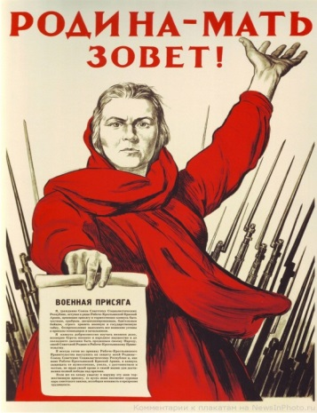
«Родина-Мать зовет!». Pro-Art. [Електронний ресурс]. Режим доступу: http://proarrt.ru/v-mire-iskusstva/383-russkiy-plakat-chast-4.html

Додаток 2. Плакат «Отомсти!»
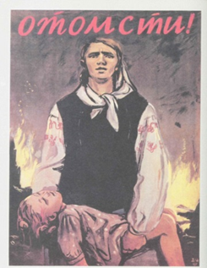
«Отомсти!». Pro-Art. [Електронний ресурс]. Режим доступу: http://proarrt.ru/v-mire-iskusstva/383-russkiy-plakat-chast-4.html

Додаток 3. Плакат «Освободи!»
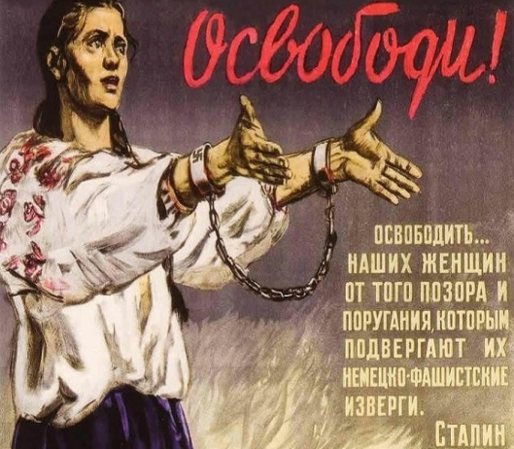

«Освободи!» 16 агитационных военных плакатов времен Великой Отечественной Войны. Культурология. [Електронний ресурс].
Режим доступу: https://kulturologia.ru/blogs/230216/28556/

Додаток 4. Плакат «Враг будет разбит!»
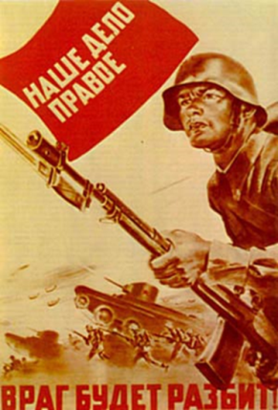
«Враг будет разбит!». Плакаты со времен Великой Отечественной Войны [Електронний ресурс]. Режим доступу: http://zhivi-pomni.narod.ru/p10aa1.html

Додаток 5. Плакат «Смерть немецким оккупантам!»

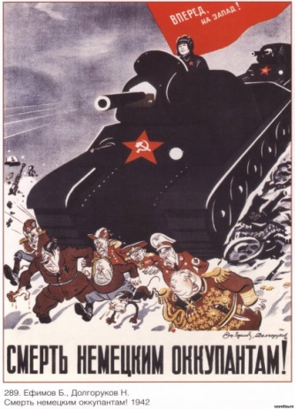
«Смерть немецким оккупантам!». Советские агитационные плакаты. Великая Отечественная война. [Електронний ресурс]. Режим доступу: http://warsite.ru/photo/sovetskie_agitacionnye_plakaty/2-3

Додаток 6. Плакат Смерть фашистской гадине!»
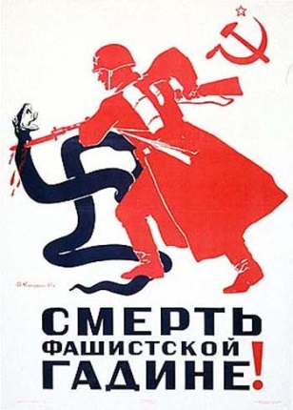
Смерть фашистской гадине!». ПЛАКАТЫ-НАГРАДЫ. [Електронний ресурс]. Режим доступу: https://softsalo.com/sovet_41-45_polit/polit_21.html

Додаток 7. Фото. Пораненого радянського солдата
вкладають в санітарний літак

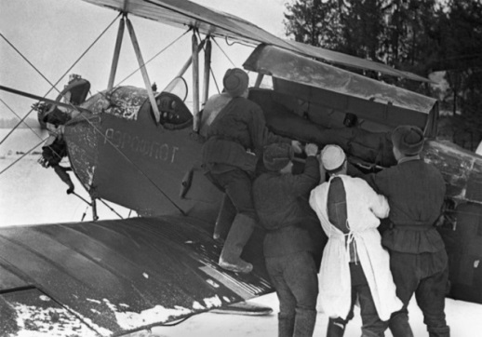
Раненого советского бойца укладывают в санитарный самолет С-2.
Военный альбом. [Електронний ресурс]. Режим доступу: http://waralbum.ru/114128/

Додаток 8. Фото. Рятувальна операція пораненого військового в зоні АТО
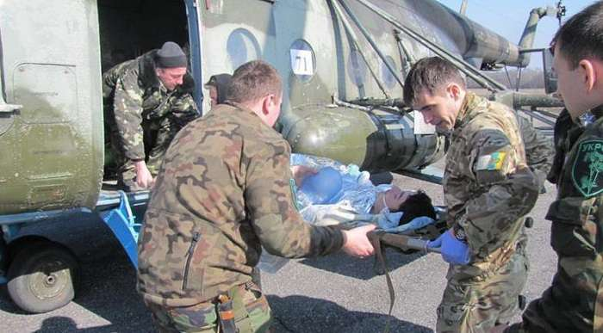
Лікарі 66 військового госпіталю вже врятували понад 1300 життів в зоні АТО.
Преса України. 2.05.2015. [Електронний ресурс]. Режим доступу: http://uapress.info/uk/news/show/74092

Додаток 9. Фото. Колона німецьких військовополонених
проводять по вулицях Києва
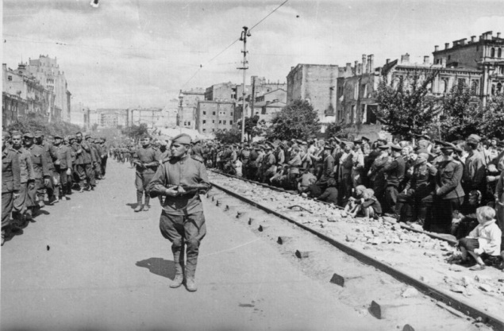
Колонну немецких военнопленных проводят по улицам Киева. На всем протяжении пути колонны за ней наблюдают жители города и свободные от службы военнослужащие. Забытые страницы войны. [Електронний ресурс]. Режим доступу: http://amnesia.pavelbers.com/Straniza%20istorii%20voyni%2065.htm

Додаток 10. Фото. «Парад» полонених українських
солдатів в Донецьку

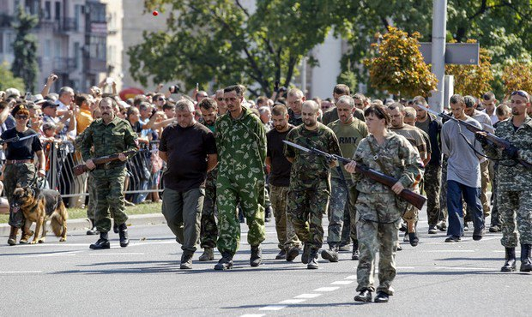
«Парад» пленных украинских солдат в Донецке.Корреспондент.net, 24. 08.2014. [Електронний ресурс]. Режим доступу: https://korrespondent.net/ukraine/ 3409845-pochemu-myllyonnyi-donetsk-ne-postavyl-ykh-na-mesto-polzovately-sotssetei-o-parade-plennykh-ukraynskykh-soldat

Додаток 11. Фото. Українські та російські матері та діти в концентраційному таборі Равенсбрюк
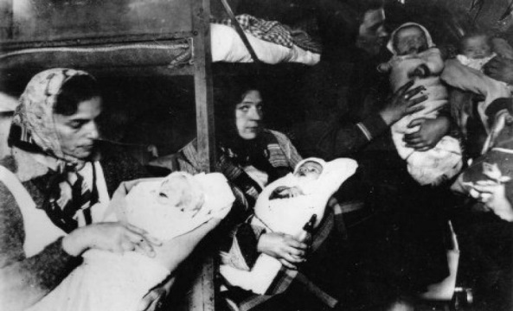
Sarah Helm The hidden horrors of Ravensbrück, a concentration camp for women. TheStar. 14.03 2015. [Електронний ресурс]. Режим доступу: https://www.thestar.com/news/insight/2015/03/14/the-hidden-horrors-of-ravensbrck-a-concentration-camp-for women.html

Додаток 12. Фото. Діти що вижили в таборі Аушвіц показують свої ідентифікаційні номери
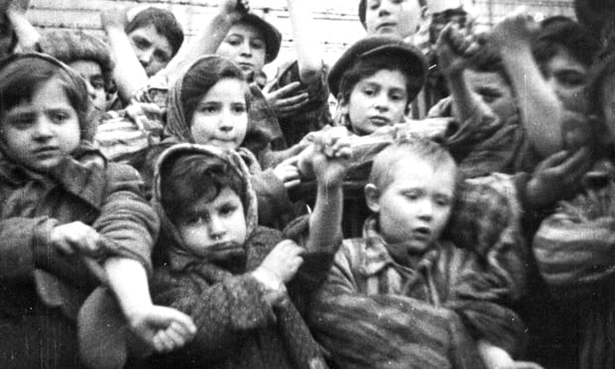
Kate Connolly. Tales from Auschwitz: survivor stories. The Guardian. Jan 26, 2015. [Електронний ресурс]. Режим доступу: https://www.theguardian.com/world/2015/jan/26/tales-from-auschwitz-survivor-stories

Додаток 13. Діти в зоні АТО

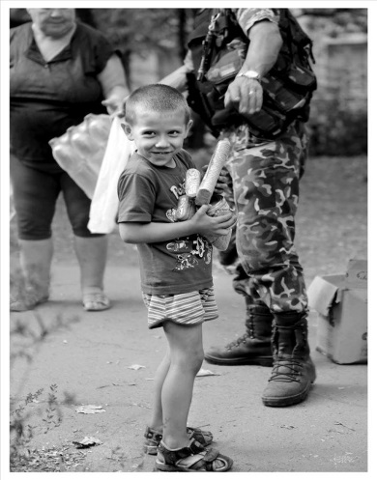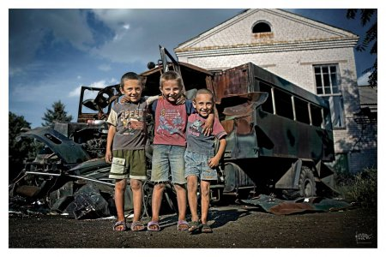
Муравський Д. «Діти війни». 5 канал. 2016. 23 березня. [Електронний ресурс]. Режим доступу: https://www.5.ua/suspilstvo/dity-viiny-minoborony-opublikuvalo-zvorushlyvi-foto-malenkykh-ukraintsiv-iz-zony-ato-109477.html

Додаток 14. Фото. Радянський солдат в окопі, пише листа.

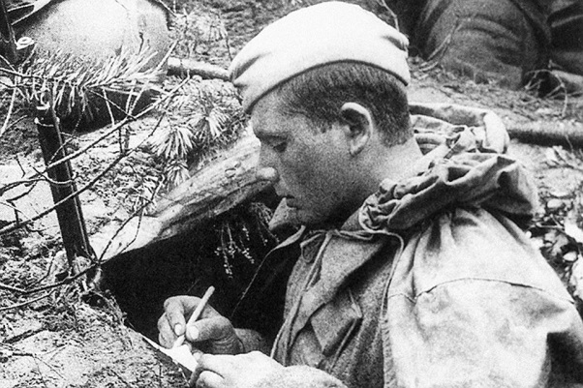
Советский солдат в окопе пишет письмо. Западный фронт, 1941 год. С фотовыставки «Война Германии против Советского Союза 1941 – 1945». Фото: репродукция Валерия Христофорова (ИТАР-ТАСС). [Електронний ресурс]. Режим доступу: https://www.crimea.kp.ru/daily/26524.7/3541099/

Додаток 15. Фото. Зв’язок з рідними в зоні бойових дій АТО

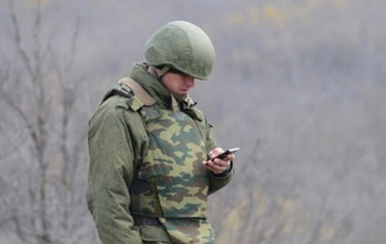
Рада запретила военным в АТО мобильные телефоны. Кореспондент. [Електронний ресурс]. Режим доступу: https://korrespondent.net/ukraine/3534142-rada-zapretyla-voennym-v-ato-mobylnye-telefony

Додаток 16. Почтовая карточка
«Красная Армия должна еще крепче бить врага…»

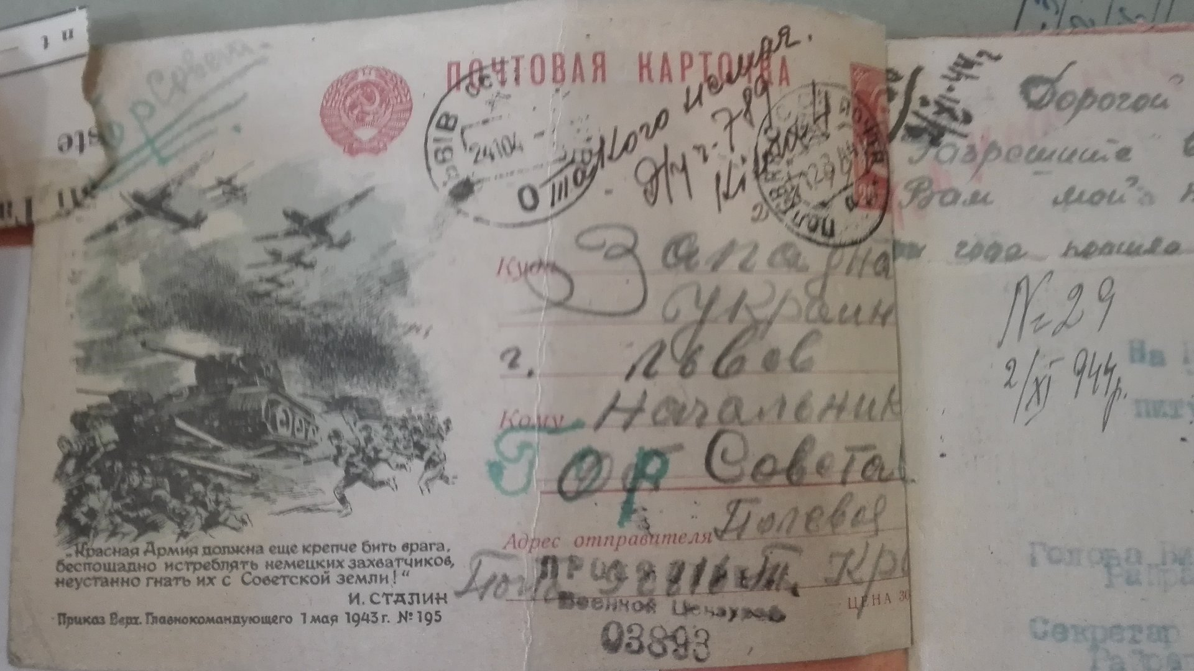
ДАЛО. Ф. 414. Оп. 1. Справа № 12(25). Скарги військовослужбовців. Арк. 74.

Додаток 17. Лист «Дорогой товариш Садовой…»
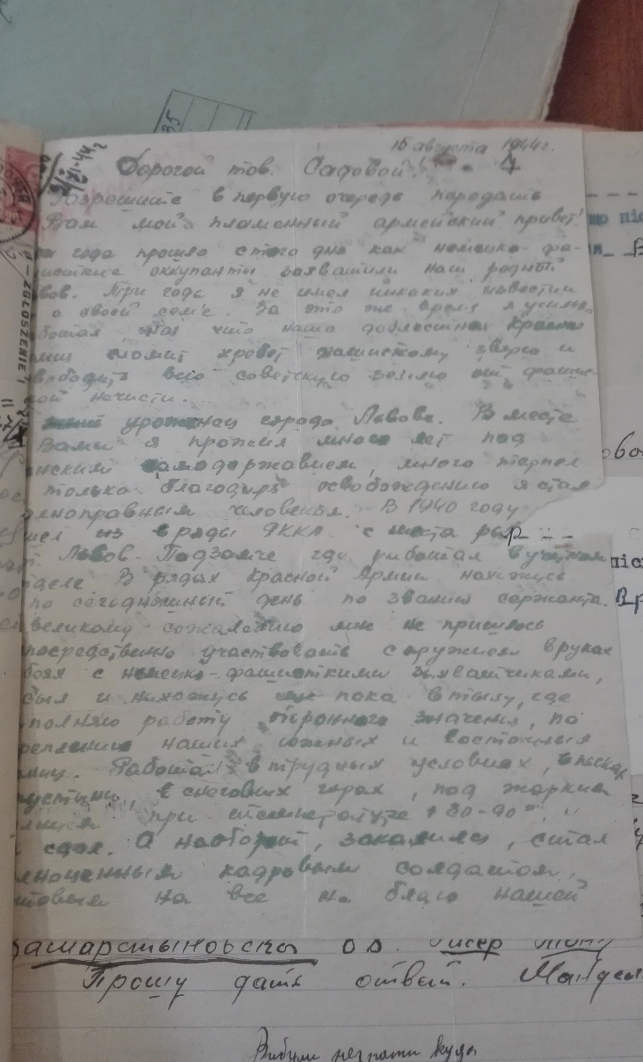
ДАЛО. Ф. 414. Оп. 1. Справа № 12 (25). Скарги військовослужбовців. Арк. 7.

Додаток 18. Почтовая карточка «Полевая почта»

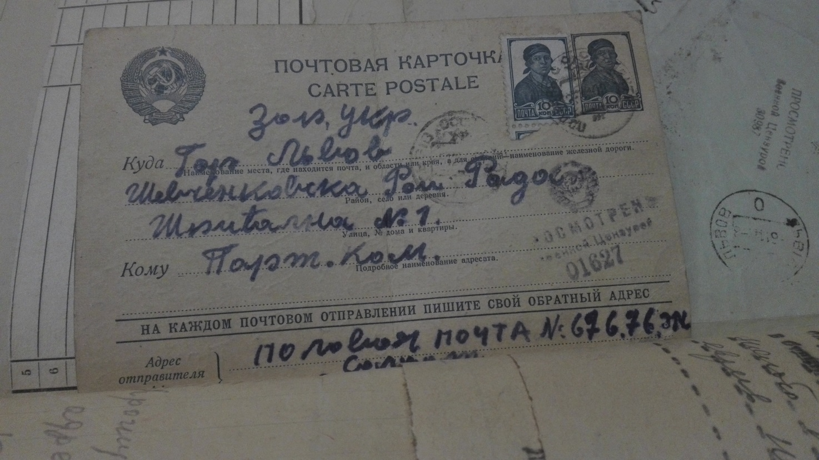
ДАЛО. Ф. 414. Оп. 1. Справа № 12 (25). Арк. 98.

Мурманцева В. Советские женщины в Великой Отечественной войне. Москва, 1974.
Иванова Ю. Храбрейшие из прекрасных. Женщины России в войнах Отечества. Москва, 1993.
Алексієвич С. У війни не жіноче обличчя. Харків: Віват, 2016.
Брайдотти Р. Женские исследования и политики различия. Введение в гендерные исследования. Ч. 2. С. 13–22.
.Гофман И. Гендерный дисплей. Введение в гендерные исследования... С. 306– 335.
.Батлер Дж. Психика власти. Харьков; СПб., 2002.
Скотт Д. Гендер: полезная категория исторического анализа. Введение в гендерные исследования. С. 405–436.
Коннелл Р. Маскулинности и глобализация. Введение в гендерные исследования... С. 851–879.
Лойко С. Аеропорт. Роман. Київ: «Брайт Букс», 2015; 100 днів полону, або Позивний «911». Харків: «Фоліо», 2016; Усна історія російсько-української війни (2014–2015 роки) / Ред. кол. серії: В. Мороко, Р. Молдавський, С. Білівненко, О. Штейнле, В. Лініков, М. Волобуєв, М. Павленко. Вип. 1. Київ: К.І.С., 2015;. Вип. 2. Київ, 2016; Вип. 3. Київ, 2017; «Невидимий батальйон»: участь жінок у військових діях в АТО (соціологічне дослідження) / За заг. ред. Тамари Марценюк. Київ: ФОП Клименко, 2016.
Cage С. War narratives#1: Truth and fiction. The Rumpus. 2015. May, 25. [Electronic resource]. Access mode: http://therumpus.net/2015/05/war-narratives-1-truth-and-fiction/.
Vinson T., McDonnell D. War Narratives. [Electronic resource]. Access mode: https://sydney.edu.au/education_social_work/research/publications/resources/vinson-mcdonell-war-narratives.pdf.
Allenby B. Weaponized Narrative Is the New Battlespace. [Electronic resource]. Access mode: https://azhumanities.org/wpcontent/uploads/2017/08/WN-weaponized-narrative_final_compressed.pdf/
Ibid.
Почепцов Г. Когнітивні підходи до аналізу інформаційного простору. Mediasapiens URL. 2016. [Електронний ресурс]. Режим доступу: http://osvita.mediasapiens.ua/ma-terial/11418.
Лотман Ю. Память культуры. История и семиотика. Семиосфера. 2010. С. 336.
Wiechnik S. Tracking Democratization: Insights for Planners. Parameters. 2017. Vol. 47. № 1. [Electronic resource]. Access mode: https://www.questia.com/library/journal/1G1-506655034/tracking-democratization-insights-for-planners.
Allenby B. Weaponized Narrative Is the New Battlespace….
Herrmann J. The Weaponized Narrative, Sun Tzu, and the Essence of War. RealClear Defense. 2017. July, 27. [Electronic resource]. Access mode: http://www.realcleardefense.com/articles/2017/07/27/nine_links_in_the_chain _111911.html; Алешина Т. Устная история – голос от первого лица. Непридуманные рассказы о войне. 2016. 29 июля. [Электронный ресурс]. Режим доступа: http://www.world-war.ru/ustnaya-istoriya-golos-ot-pervogo-lica/.
Почепцов Г. Війна в когнітивному просторі. Незалежний культурологічний часопис «Ї». [Електронний ресурс]. Режим доступу: http://www.ji-magazine.lviv.ua/2017/Pocheptsov_Vijna_v_kognityvnomu_prostori.htm.
Жінки, війна, тоталітарний режим. Маттіас Кальтенбруннер. Громадське радіо. 2015. 22 квітня. [Електронний ресурс]. Режим доступу: https://hromadskeradio.org/ru/programs/prostir-rivnosti/zhinky-viyna-totalitarnyy-rezhym; Dickinson P. History as a Weapon in Russia’s War on Ukraine. Atlantic Council. 2017. October, 3. [Electronic resource]. Access mode: http://www.atlanticcouncil.org/blogs/ukrainealer t/history-as-a-weapon-in-russia-s-war-on-ukraine; Примаченко Я. Війни пам’яті: Історія ОУН і УПА в сучасному соціокультурному контексті українського історіописання. [Електронний ресурс]. Режим доступу: http://history.org.ua/JournALL/pro/pro_2013_22/3.pdf.
Гриневич В. Расколотая память: Вторая мировая война в историческом сознании украинского общества. Неприкосновенный запас. 2005. № 2–3 (40–41). С. 219.
Пилявець Р. Пам’ять про Другу світову війну як проблема сучасного українського соціуму. Національна та історична пам’ять. 2013. Вип. 9. С. 191; Лисенко О. Друга світова війна як предмет наукових досліджень та феномен історичної пам’яті. УІЖ. 2004. № 5. С. 3.
Горбулин В. «Гибридная война» как ключевой инструмент российской геостратегии реванша. ZN, UA. 2015. 23 января. [Электронный ресурс]. Режим доступа: https://zn.ua/internal/gibridnaya-voyna-kak-klyuchevoy-instrument-rossiyskoy-geostrategii-revansha-_.html.
Вже не АТО‚ але ще не війна. Свобода. 2018. 26 січня. [Електронний ресурс]. Режим доступу: http://svoboda-news.com; Седова Я. Это не АТО, а война. Как западные журналисты освещают события на Донбассе. АНТИКОР. [Электронный ресурс]. Режим доступа: https://antikor.com.ua/articles/72129eto _ne_ato_a_vo jna._kak_zapadnye_hurnalisty_osveshchajut_sobytija_na_donbase.
Лисенко О. Друга світова війна як предмет наукових досліджень та феномен історичної пам’яті. УІЖ. 2004. № 5. С. 3.
Bailey J. Is the rise of gender history 'hiding' women from history once again? History in focus. [Electronic resource]. Access mode: https://www.history.ac.uk/ihr/Focus/Gender/articles.html.
Гендерные истории Восточной Европы / Под ред. Е. Гаповой, А. Усмановой, А. Пето. Мн.: ЕГУ, 2002. С. 9.
Пинчукова И. В. Гендерный подход в исторической науке. Известия Алтайского государственного университета. 2007. № 4–2. С. 119.
Prug E. Gender and War: Causes, Constructions, and Critique. Symposium War and Gender. 2003. June. Vol. 1/No. 2. Р. 335–336.
Кісь О. Жіночі обличчя війни: ключові теми і підходи у західній феміністській історіографії. Жінки Центральної та Східної Європи у Другій світовій війні: гендерна специфіка досвіду в часи екстремальних насильств: збірник наукових праць / За наук. ред. д.і.н. Г. Грінченко, к.і.н. О. Кісь. Київ: АРТ КНИГА, 2015. С. 38–39, 87–88.
Kijowski J. Y Gender and Trauma from World War I to the War in Iraq: Narrative in the Aftermath of Loss. City University of New York (CUNY) CUNY Academic Works. 2015. Р. 4–5.
Суверина Е. Память и контрпамять будущего: конспект лекции Марианны Хирш. Лаборатория публичной истории. 2017. 18 августа. [Электронный ресурс]. Режим доступа: http://publichistorylab. ru/archives/424.
Семенова В. Травмированная память как ресурс формирования коллективной идентичности: случай бывших афганцев. Власть времени: социальные границы памяти. Москва: ООО «Вариант», ЦСПГИ, 2011. С. 63.
Там же. С. 64.
Никонова О. Женщины, война и «фигуры умолчания». Неприкосновенный запас. 2005. № 2–3 (40–41). [Електронний ресурс]. Режим доступу: http://magazines.russ.ru/nz/2005/2/ni32.html.
Иванова Ю. Храбрейшие из прекрасных. Женщины России в войнах. Москва: РОССПЭН, 2002. С. 170.
Гидденс Э. Социология (Женщины и война). Москва, 2005. С. 262.
Рада планує забезпечити рівні права і можливості жінок і чоловіків на військовій службі. Дзеркало тижня. 2017. 5 грудня.
Segal M. W. Women’s Military Roles Cross-Nationality: Past? Present? And Future. Gender and Society. 1995. Vol. 9. № 6. P. 760.
Гидденс Э. Социология… С. 263.
D’Amico F. Feminist Perspectives on Women Warriors. Peace review. A Transnational Quarterly. Oxford. 1996. V. 8. № 3. P. 379.
Кокберн С. Пространство между нами. Обсуждение гендерных и национальных идентичностей в конфликтах. Москва: Идея-прес, 2002. С. 123.
Nazemroaya M. D. The Historic Role that Soviet Women Played in Defeating the Nazis in World War II. [Electronic resource]. Access mode: http//www.globalresearch.ca/how-the-west-ignores-women-as-actors-in-otherized-societies-a-sociological-unraveling-of-the-logos-of-the-soviet-amazons/5372529.
Никонова О. Женщины, война и «фигуры умолчания». Неприкосновенный запас…
Женщины-военнослужащие в иностранных армиях. Москва: Институт военной истории Министерства обороны СССР, 1991. С. 26.
Барсукова Н. Наравне с мужчинами: женщины в вооруженных силах СССР в годы Великой отечественной войны. Вестник СПбГУ. Сер. 2. 2012. Вып. 4. С. 203.
Там же. С. 204.
Мурманцева В. Советские женщины в Великой Отечественной войне. Москва: Мысль, 1979. С. 196.
Будко А., Грибовская Г. Женщина – воин, женщина – жертва. Организация медицинской помощи и лечения женщин, вставших на защиту Родины. Военно-исторический журнал. 2004. № 3. С. 13.
D’Amico F. Feminist Perspectives on Women Warriors. Peace review…Р. 379.
Барсукова Н. Наравне с мужчинами: женщины в вооруженных силах СССР в годы Великой отечественной войны… С. 205–206.
Там же. С. 10.
Никонова О. Женщины, война и «фигуры умолчания». Неприкосновенный запас…
Стяжкіна О. Жінки України в повсякденні окупації: відмінності сценаріїв, інтенції й ресурси виживання. Український історичний журнал. 2015. № 2. С. 43–44.
Калагін Ю. Стереотипи військовослужбовців-жінок про армію та військову службу. Грані: науково-теоретичний і громадсько-політичний альманах. 2014. № 2. С. 114.
Алексієвич С. У війни не жіноче обличчя. Харків: Віват, 2016. С. 253.
«Невидимий батальйон»: участь жінок у військових діях в АТО (соціологічне дослідження) / За заг. ред. Т. Марценюк. Київ: ФОП Клименко, 2016. С. 28.
Stereotyped Gender Images in War and Peace. Heinrich-Böll-Stiftung Gunda-Werner-Institut. [Electronic resource]. Access mode: https://www.gwi-boell.de/en/2010/07/30/stereotyped-gender-images-war-and-peace.
D’Amico F. Feminist Perspectives on Women Warriors. Peace review… Р. 375.
Дубчак Н. Жінки у Збройних Силах України: проблеми гендерної політики. Стратегічні пріоритети. 2008. № 4(9). С. 187–188; Машковець Т. Жінки в строю. Народна армія. 2014. 6 жовтня; Майже тисяча українок взяли участь в АТО. УНІАН. 2015. 9 жовтня. [Електронний ресурс]. Режим доступу: http://www.unian.ua/war/114 7650- mayje-tisyacha-jinok-viyskovoslujbovtsiv-vzyali-uchast-v-ato.htm.
«Невидимий батальйон»: участь жінок у військових діях в АТО… С. 12; Седова Я. У мирному житті мені місця немає: чому все більше жінок йдуть в АТО. Апостроф. 2017. 8 березня. [Електронний ресурс]. Режим доступу: https://apostrophe.ua/ua/article/society/accidents/2017-03-08/v-mirnoy-jizni-mne-mesta-net-pochemu-vse-bolshe-jenschin-uhodyat-v-ato/10810.
Segal M. W. Women’s Military Roles Cross-Nationality... P. 760.
Ghose Т. Women in Combat: Physical Differences May Mean Uphill Battle. Live Science. 2015. December, 7. [Electronic resource]. Access mode: https://www.livescience.com/52998-women-combat-gender-differences.html.
Grayzel S. Changing lives: gender expectations and roles during and after World War One. British Library. 2014. January, 29. [Electronic resource]. Access mode: https://www.bl.uk/world-war-one/articles/changing-lives-gender-expectations.
Grossman D. On Killing: The Psychological Cost of Learning to Kill in War and Society. Little Brown and Co, 1995. Р. 47; Наука о войне: как работает человеческий мозг в бою. Обозреватель. 2016. 29 июня. [Электронный ресурс]. Режим доступа: https://www.obozrevatel.com/society/41382-nauka-o-vojne-kak-rabotaet-chelovecheskij-mozg-v-boyu.htm.
Михеенков С. В донесениях не сообщалось... Жизнь и смерть солдата Великой Отечественной. 1941–1945. Москва: ЗАО Центрnоли граф, 2009. С. 196.
Там же. С. 203.
Grossman D. On Killing: The Psychological Cost of Learning to Kill in War and Society... Р. 50; Ефремов О., Зверев С. «Killology» – наука об убийстве в психолого-педагогической подготовке силових структур США. Современные исследования социальных проблем / Modern Research of Social Problems. 2015. № 10(54). С. 272.
Алексієвич С. У війни не жіноче обличчя... С. 48.
Усна історія російсько-української війни (2014–2016 роки). Вип. 2. Київ, 2016. С. 185.
Образ врага и образ союзника в восприятии советских людей. [Электронный ресурс]. Режим доступа: http://encyclopedia.mil.ru/files/morf/VoV_Vol10_Obraz_vraga.pdf.
Вирій, позивний. Жадання фронту. Київ: «Орієнтир», 2017. С. 37; Катасонова Д. Террористы, ополченцы, боевики: как в разных редакциях зовут тех, с кем украинцы воюют на Донбассе. Телекритика. [Электронный ресурс]. Режим доступа: http://ru.telekritika.ua/dusia-archive/25737.
Алексієвич С. У війни не жіноче обличчя... С. 30–31.
Horn В. The worm revisited: Аn examination of fear and courage in combat. [Electronic resource]. Access mode: http://www.journal.dnd.ca/vo5/no2/doc/leadership-direction-eng.pdf.
Усна історія російсько-української війни… С. 123.
Сайтс К. Синдром войны: О чем не говорят солдаты. Москва, 2013. С. 5.
Verdery K. The Political Lives of Dead Bodies: Reburial and Postsocialist Change. New York: Columbia UP, 1999. Р. 111.
Сычев В. Что делают медики на войне? Colta. 2015. 23 октября. [Электронный ресурс]. Режим доступа: https://www.colta.ru/articles/specials/8977.
Александра Гоголева (Машкова). Я помню. 2017. 30 октября. [Электронный ресурс]. Режим доступа: https://iremember.ru/memoirs/mediki/gogoleva-mashkova-aleksandra-semenovna/.
Ми розуміємо один одного за духом: Жінки-медики з АТО розповіли про жахи війни. РБК-Україна. 2017. 20 березня. [Електронний ресурс]. Режим доступу: https://styler.rbc.ua/ukr/zhizn/zhenshchiny-mediki-ato-rasskazali-uzhasah-1490000300.html.
Василенко О. Парамедик читала над помираючим на руках бійцем Святе Письмо. Gazeta-Ua. 2017. 21 жовтня. [Електронний ресурс]. Режим доступу: https://gazeta.ua/articles/donbas/_paramedik-chitala-nad-pomir ayuchim-na-rukah-bijcem-svyate-pismo/799089.
Куришко Д. Найважче чути крики «Я не помру, я хочу жити!» – медики в АТО. ВВС Україна. 2017. 5 липня. [Електронний ресурс]. Режим доступу: http://www.bbc.com/ukrainian/features-40480645.
Павел Германов. Я помню. 2015. 20 сентября. [Электронный ресурс]. Режим доступа: https://iremember.ru/memoirs/mediki/germanov-pavel-mikhaylovich/.
Звягинцев В. Война на весах фемиды. Война 1941–1945 гг. в материалах следственно-судебных дел. Москва, 2006. С. 234.
Земсков В. Репатриация перемещенных советских граждан. Война и общество, 1941–1945: В 2-х кн. Кн. 2. Москва, 2004. С. 351.
Усна історія російсько-української війни... С. 249.
Михеенков С. В донесениях не сообщалось... С. 221.
Алексієвич С. У війни не жіноче обличчя… С. 200.
Пастушенко Т. Жінки в пеклі таборів Другої світової. Повага. 2017. 8 травня. [Електронний ресурс]. Режим доступу: http://povaha.org.ua/zhinky-v-pekli-taboriv-druhoji-svitovoji/.
Алексієвич С. У війни не жіноче обличчя... С. 170–171.
Вознесенский Н. Военная экономика СССР в период Отечественной войны. Москва: Госполитиздат, 1948. С. 73.
Палий А. Победа без Украины была бы невозможной. День. 2012. 11 травня.
Друга світова війна в історичній пам’яті України. Київ-Ніжин, 2010. С. 222–223.
Реальні збитки Донбасу від війни поки не відомі. Укрінформ. 2018. 14 січня. [Електронний ресурс]. Режим доступу: https://www.ukrinform.ua/rubric-ato/2381838-realni-zbitki-donbasu-vid-vijni-poki-ne-vidomi-tuka. html.
Оприлюднені останні зведені дані про пошкоджені, зруйновані об’єкти та загальні збитки, завдані Донбасу окупацією. Главком. 2018. 10 січня. [Електронний ресурс]. Режим доступу: https://glavcom.ua/economics/finances/oprilyudneni-ostanni-zvedeni-dani-pro-poshkodzheni-zruynovani-objekti-ta-zagalni-zbitki-zavdani-donbasu-okupacijeyu-dokument-464963.html.
Куртсеитов Р. Крымские татары в условиях спецпоселений в Марийской АССР В 1944–1956 гг. Долгий путь возвращения на родину в Крым. Запад-Восток. 2015. № 8. C. 67–68.
Фарык Меметов: «В живых остался я один…». Крим-реалії. [Електронний ресурс]. Режим доступу: https://ru.krymr.com/a/28974786.html.
Айше Читак: «Мои воспоминания могут служить свидетельством геноцида». Крим-реалії. [Електронний ресурс]. Режим доступу: https://ru.krymr.com/a/28987977.html.
Полян П. Не по своей воле… История и география принудительных миграций в СССРС. Москва: Изд-во «ОГИ-Мемориал», 2001. С. 130.
Бугай Н. Депортация народов. Скепсис. [Электронный ресурс]. Режим доступа: https://scepsis.net/library/id_1237.html; Антон Герасимів Від голоду темніло в очах. Реабілітовані історією. У двадцяти семи томах. Львівська область. Книга перша. Львів: Астролябія, 2009. С. 566.
Хомій-Камінська Є. Воркута будувалась на наших кістках. Реабілітовані історією... С. 531.
Реабілітовані історією. У двадцяти семи томах. Львівська область. Книга перша. Львів: Астролябія, 2009. С. 17.
Міхеєва О., Середа В. Соціологічне дослідження «Сучасні українські внутрішньо переміщені особи: основні причини, стратегії переселення та проблеми адаптації». Стратегії трансформації і превенції прикордонних конфліктів в Україні. Збірка аналітичних матеріалів. Львів: Галицька видавнича спілка, 2015. С. 15.
Там само. С. 19–20.
Цимбал Т. Гендерний аспект внутрішньої міграції українців в умовах гібридної війни. Наукові записки Національного університету «Острозька академія». Серія «Гендерні дослідження». Вип. 3. С. 110.
Там само. С. 40.
Детская книга войны. Дневники 1941–1945. Москва, 2015. С. 7.
Тищенко Ю. Особливості дитячих спогадів про війну (за матеріалами проекту «Україна в роки Другої світової війни: повсякденний досвід виживання») // Вісник Київського університету імені Тараса Шевченка. Серія «Історія». 2012. Вип. 11 (42). С. 53.
Балушкина Г. Великая Отечественная Война в воспоминаниях детей. Международный научно-исследовательский журнал. 2015. № 11 (42). С. 107.
Дубик М. Діти війни: кілька описів власної долі. Сумський історико-архівний журнал. 2010. № X–ХІ. С. 35.
Там само. С. 40.
Дневник Тамары Лазерсон. Детская книга войны. Дневники 1941–1945... С. 260.
В роки війни вони були дітьми: (про дітей України в роки Німецько-радянської війни): авт.-уклад. Н. Загайна. Київ, 2014. С. 4.
Керсновская Е. Сколько стоит человек. Т. 3. Москва, 1996. С. 60–61.
Кринко Е. Ф., Хлынина Т. П. Проблемы изучения детской памяти о Великой Отечественной войне. Материалы Всерос. науч.-практ. конф. «Дети и война: социально-психологические, демографические, историко-культурные последствия войны для детей и юношества», г. Волгоград, 23–25 октября 2014 г. Волгоград: Альфа, 2015. С. 83.
Детская книга войны. Дневники 1941–1945… С. 9.
Кринко Е. Ф., Хлынина Т. П. Проблемы изучения детской памяти о Великой Отечественной войне... С. 79.
Миша Майоров – 5 лет. Последние свидетели. Соло для детского голоса / С. Алексиевич. Минск: Издательство «Время», 2008 . С. 22.
Діти війни. Про покоління, у чиїх спогадах залишаться звуки гранат. 24 канал. 2015. 13 березня. [Електронний ресурс]. Режим доступу: https://24tv.ua/diti_viyni_pro_pokolinnya_u_chiyih_spogadah_zalishatsya _zvuki_granat_n553856.
«Невидимий батальйон»: участь жінок у військових діях в АТО (соціологічне дослідження) / За заг. ред. Т. Марценюк. Київ: ФОП Клименко, 2016. С. 26.
Положий Е. Иловайск. Рассказы о настоящих людях. Харків, 2015, С. 16.
«Невидимий батальйон»: участь жінок у військових діях в АТО…С. 43.
Собаки в зоне АТО становятся для военнослужащих настоящими побратимами. 24 канал. 2017. 4 мая. [Электронный ресурс]. Режим доступа: https://24tv.ua/ru/sobaki_v_zone_ato_stanovjatsja_dlja_voennosluzhashhih _nastojashhimi_pobratimami_n813772.
Butler J. Friendship in war was not just confined to bonds between men. La Trobe university. 2015. April, 14. [Electronic resource]. Access mode: http://www.latrobe.edu.au/news/articles/2015/opinion/friendship-in-war-not-just-for-men/
Алексієвич С. У війни не жіноче обличчя... С. 93.
Телишев В., Сакаев В. Государственная политика в области брачно-семейных отношений в СССР в годы Великой Отечественной войны. Ученые записки Казанского государственного университета. Гуманитарные науки. Т. 150. Кн. 1. 2008. С. 173.
Письма с фронта: 1941–1945 / Сост. П. Колесников, В. Малков. Архангельск: Сев.-Зап. кн. изд-во, 1979. С. 87, 88.
Листи старшого лейтенанта М. А. Баринова до дружини. Письма с фронта… С. 18.
Драбкин А. «А зори здесь громкие». Женское лицо войны. Москва: Эксмо-Яуза, 2012. С. 270–271.
Там же. С. 10.
Ларионов А. Э. Любовь в контексте фронтовой повседневности Великой Отечественной войны. Современные проблемы сервиса и туризма. 2012. № 1. С. 60.
Алексієвич С. У війни не жіноче обличчя... С. 119.
Будницкий О., «Мужчины и женщины в Красной Армии (1941–1945). Cahiers du Monde Russe. Т. 52. № 2–3. 2011. С. 418, 420.
Алексієвич С… С. 36.
Ляленкова Т. Мужчина и женщина. Любовь в годы Великой Отечественной войны. [Электронный ресурс]. Режим доступа: https://www.svoboda.org/a/391689.html; Будницкий О., «Мужчины и женщины в Красной Армии (1941–1945)… С. 407.
Реброва И. В. «Женская» повседневность в проблемном поле истории Великой Отечественной войны. Женщина в российском обществе. 2008. № 2. С. 26.
Военная любовь. Как в АТО появляются вторые семьи. Кореспондент. [Электронный ресурс]. Режим доступа: https://korrespondent.net/ukraine/3626766-voennaia-luibov-kak-v-ato-poiavliauitsia-vtorye-semy.
Вирій, позивний. Жадання фронту... С. 118.
Жінки, війна, тоталітарний режим. Громадське радіо. 2015. 22 квітня. [Електронний ресурс]. Режим доступу: https://hromadskeradio.org/ru/programs/prostir-rivnosti/zhinky-viyna-totalitarnyy-rezhym.
Дубина В. Сексуальное насилие в годы Второй мировой войны: память, дискурс, орудие политики. [Электронный ресурс]. Режим доступа: http://www.perspektivy.info/book/seksualnoje_nasilije_v_gody_vtoroj _mirovoj_vojny_pamat_diskurs_orudije_politiki_2010-05-24.htm.
Убийственные мемуары российского ветерана: «Большинство наших солдат насиловало и убивало тысячи немецких женщин и девочек». [Электронный ресурс]. Режим доступа: https://censor.net.ua/resonan ce/259363/ubiyistvennye_memuary_rossiyiskogo_veterana_bolshinstvo_nashih_soldat_nasilovalo_i_ubivalo_tysyachi.
Vojdik V. K. Sexual Violence Against Men and Women in War: A Masculinities Approach. SSRN. 2013. Junе, 5. [Electronic resource]. Access mode: https://papers.ssrn.com/sol3/papers.cfm?abstract_id=2271222.
Munsey C. Women and war. American Psychological Association. Vol 40. No. 8. 2009. [Electronic resource]. Access mode: http://www.apa.org/monitor/2009/09/women-war.aspx.
Кобылянский Г. Прямой наводкой по врагу… С. 234.
Драбкин А. «А зори здесь громкие». Женское лицо войны… С. 9–10.
Мещеркина Е. Массовые изнасилования как часть военного этоса. Гендерные исследования. 2001. № 6. С. 258.
Чапай А. Служили два «айдаровца». О чем принято молчать на войне. Insider. 2015. 5 января. [Электронный ресурс]. Режим доступа: http://www.theinsider.ua/politics/54a9af9fa9f76/.
Гавришко М. «Вони думали, що дівчата прийшли на війну, щоб їх розважати»: сексуальне насильство і армія. Україна Модерна. 2016. 14 липня. [Електронний ресурс]. Режим доступу: http://uamoderna.com/blogy/marta-havryshko/sexual-violence-women-ato-upa.
ООН: Изнасилования в зоне АТО остаются безнаказанными. Вести. 2017. 18 февраля. [Электронный ресурс]. Режим доступа: https://vesti-ukr.com/strana/225842-oon-iznasilovanija-v-zone-ato-ostajutsja-beznakazann ymi.
О чем не принято говорить в АТО: насилуют не только женщин, но и мужчин. Update. 2016. 13 июля. [Электронный ресурс]. Режим доступа: http://update.com.ua/zhizn_tag158/o-chem-ne-priniato-govorit-v-ato-nasiluiut-ne-tolko-zhenshchin-no-i-muzhchin_n2824.
Переможці: історії нескорених та сильних духом героїв АТО. ТСН. [Електронний ресурс]. Режим доступу: http://tsn.ua/special-projects/thevictors/.
Жінки в АТО: «На війні ми знайшли свою гідність». Громадське радіо. 2017. 13 травня. [Електронний ресурс]. Режим доступу: https://hromadskeradio.org/ru/programs/tochky-opory/zhinky-v-ato-na-viyni-my-znayshly-svoyu-gidnist.
Сенявская Е. Психология войны в ХХ веке: исторический опыт России. Москва; 1999. C. 86.
«Самое страшное на войне – множество людей, которые ищут еду...», – боец АТО. Gazeta.zp.ua. 2016. 22 октября. [Электронный ресурс]. Режим доступа: http://gazeta.zp.ua/news/samoe-strashnoe-na-vojne--mnozhestvo-ljudej-kotorye-ischut-edu---boets-ato.
Сенявская Е. Психология войны в ХХ веке… С. 205.
Там же. С. 86–87.
«Одноразові солдати: поранені бійці АТО приречені лишитися інвалідами, бо немає реабілітації. ТСН. 2015. 19 квітня. [Електронний ресурс]. Режим доступу: https://tsn.ua/ato/odnorazovi-soldati-poraneni-biyci-ato-prirecheni-lishitisya-invalidami-bo-nemaye-reabilitaciyi-422269.html; Матола В. «Нас жаліти не можна, і самим не можна жалітися», – Вадим Свириденко, що втратив на війні кінцівки рук і ніг. LВ.ua. 2016. 13 вересня [Електронний ресурс]. Режим доступу: https://ukr.lb.ua/society/2016/09/13/344879_nas_zhaliti_mozhna_i_samim_ mozhna.html.
Переможці: історії нескорених та сильних духом героїв АТО…
Как помочь бывшему бойцу выжить после войны. Сегодня. 2015. 19 марта. [Электронный ресурс]. Режим доступа: https://www.segodnya.ua/lifestyle/food_wellness/matchast-dlya-blizkih-kak-pomoch-byvshemu-boy cu-vyzhit-posle-voyny-600982.html; Онищенко (Кабалик) Д. А. «Я помню». [Электронный ресурс]. Режим доступа: https://iremember.ru/memoirs/mediki/onishchenko-kabalik-darya-aksentevna/.
Горская Д. «Спасшийся военный летчик: «Я боялся только одного – что, измученный жаждой, вынужден буду идти к сепаратистам». Факты. 2014. 8 октября. [Электронный ресурс]. Режим доступа: http://fakty.ua/189067-ni-smerti-ni-ranenij-ni-plena-ne-boyalsya-boyalsya-tolko-chto-izmuchennyj-zhazhdoj-ya-vynuzhden-budu-idti-k-separatistam-i-prosit-stakan-vody.
Психотерапевт: последствия этой войны будем ощущать десятилетия. Україна. ВВС. 2014. 24 сентября. [Электронный ресурс]. Режим доступа: http://www.bbc.com/ukrainian/ukraine_in_russian/2014/09/ 140924_ru_s _psychologist.
Усна історія російсько-української війни... С. 45.

